การบีบอัดข้อมูลของภาพวิดีโอ
VIDEO Compression

นาย วศิน รังษีกาญจน์ส่อง
นาย ศักดิ์สิทธิ์ น้ำสอาด
อาจารย์สมศักดิ์ มิตะถา อาจารย์ที่ปรึกษา

บทคัดย่อ
การค้นคว้าในวิชาคอมพิวเตอร์โปรเจค ๑ นี้ มุ่งเน้นศึกษาในเรื่องการบีบอัดภาพวิดีโอ เนื่องจากข้อมูลประเภทภาพวิดีโอ หรือภาพเคลื่อนไหวนี้มีขนาดใหญ่มาก ต้องการพื้นที่จัดเก็บข้อมูลขนาดใหญ่ และแบนด์วิธในการส่งข้อมูลสูง ดังนั้นจึงต้องมีวิธีที่ใช้ในการจัดเก็บ, ดึงออกมา และส่งข้อมูลที่มีขนาดใหญ่มากนี้ ซึ่งการบีบอัดข้อมูลเป็นเครื่องมือที่ขาดเสียไม่ได้ มาตรฐานการบีบอัดข้อมูลที่รวมอยู่ในขอบเขตการศึกษานี้ได้แก่ JPEG และ MPEG เทคนิคการบีบอัดแบบ JPEG เป็นวิธีที่นิยมใช้แพร่หลายมากที่สุด ในการบีบอัดภาพนิ่ง ส่วนมาตรฐาน MPEG เป็นการพยายามนำ การบีบอัดแบบ DCT มาประยุกต์ใช้ในการบีบอัดภาพเคลื่อนไหว ข้อดีที่สำคัญที่สุดของ MPEG ก็คือ หลักการในการคำนวณว่าภาพต่อไปที่จะทำการส่ง เปลี่ยนจากภาพแรกอย่างไร และมากเพียงไร และการส่งข้อมูลที่แสดงความแตกต่างของภาพ แทนที่จะส่งภาพออกไปทั้งภาพ นอกจากนี้การศึกษายังรวมถึงเรื่องระบบการแสดงสี ระบบต่างๆ โดยที่ระบบแสดงสีที่ใช้ในมาตรฐาน MPEG คือ YC rCb

ABSTRACT
This project is a survey of the current state-of-the-art in video compression techniques. Since the bandwidth requirements for full motion video far exceed those of other media data types, There must be a way to store, retrieve and transmit the vast amounts of data. Compression is a indispensable aid in the endeaver.This study takes a closer look at the techniques involved in motion estimation aspects of video compression. The study includes JPEG and MPEG standards. The JPEG standard is the most widely used for the digital compression and coding of continuous-tone still images. The MPEG moving compression standard is an attempt to extend DCT-based compression into moving pictures. Probably the most significant adventage of MPEG is the concept of predictive coding. This simply means calculating how and how much the next image changes from the previous one and trasmitting code that indicates the difference rather than the picture itself. More over ,some systems of color representation will be discussed here. The color representation chosen for MPEG is YC rCb.

- มัลติมีเดียและการบีบอัดข้อมูล
หน่วยความจำ และ ความกว้างแถบคลื่น ที่ต้องการในการนำข้อมูลประเภทภาพเคลื่อนไหว หรือ Video ไปใช้งานเป็นสิ่งที่ต้องคำนึงถึงเป็นอย่างยิ่ง เมื่อพิจารณาดูภาพ 1 เฟรมของข้อมูลวิดีโอ แบบ HDTV
ซึ่งมีคุณภาพสูงต้องใช้ หน่วยความจำ 6 Mbyte เมื่อรวมเข้ากับการส่งแบบ HDTV ซึ่งจะต้องส่งข้อมูลในอัตรา
60 เฟรมต่อวินาที จะได้เป็นภาพยนต์ขนาด 360 Mbyte ต่อวินาที หากภาพยนต์มีความยาว 2 ชั่วโมงจะมีขนาดประมาณ 2.6 MMbyte และเมื่อพิจารณาความกว้างแถบคลื่นที่ใช้ในการส่งข้อมูล จากตัวเลขนี้จะเห็นว่าต้องใช้ ความกว้างแถบคลื่นขนาด 360 Mbyte ต่อวินาที ความกว้างแถบคลื่นที่ต้องการสำหรับข้อมูลแบบ Full Motion Video นั้นสูงกว่าความกว้างแถบคลื่นของข้อมูล Media ชนิดอื่นๆมาก ซึ่งตัวเลขที่ได้ข้างต้นนี้ อาจไม่มีอยู่ในโลก หากเราสมมุติว่ามีอุปกรณ์ที่จัดเก็บข้อมูลซึ่งใช้งานได้กับข้อมูลขนาด 2.6 MMbyte นี้อยู่จริง อุปกรณ์อื่นๆก็ยังคงไม่สามารถสนับสนุนการใช้งาน Full Motion Video นี้ได้ เทคโนโลยี CD-ROM ในปัจจุบันให้อัตราการส่งข้อมูลสูงสุดได้แค่ 900 KB/วินาที ซึ่งห่างไกลจาก 360 MB/วินาที มากยิ่งนัก
มัลติมีเดีย คือข้อมูลที่ประกอบด้วย Media หลายประเภทอย่างที่ชื่อได้บอกเอาไว้ ซึ่งรวมทั้ง เท็กซ์ , กราฟฟิก , Animation , เสียง , ภาพนิ่ง และภาพเคลื่อนไหววิดีโอ ไว้ด้วยกัน ในสมัยที่ คอมพิวเตอร์ เพิ่งถูกประดิษฐ์ขึ้น ข้อมูลชนิดแรกที่สามารถแสดงผลได้คือ Binary Text ซึ่งใช้จอ CRT ขาวดำแสดงผล จนในที่สุดจอสีก็มีใช้ทั่วไป
หน่วยประมวลผลของเครื่องคอมพิวเตอร์ได้พัฒนาต่อมาเรื่อยๆจนมีศักยภาพเพิ่มขึ้น มีความเร็วที่เพิ่มขึ้น และปริมาณของหน่วยความจำที่สามารถเข้าถึงได้ก็เพิ่มขึ้น สิ่งนี้นำไปสู่การคิดค้นโปรแกรมที่มีความซับซ้อนมากขึ้น และเช่นเดียวกันก็มีการปรับปรุงอุปกรณ์จัดเก็บข้อมูลทั้งทางด้านความจุและเวลาที่ใช้ในการเข้าถึงข้อมูล ระบบปฏิบัติการแบบกราฟฟิกได้ถูกพัฒนาขึ้น ในขณะที่อุปกรณ์จัดเก็บ และโปรเซสเซอร์ ที่เร็วขึ้นได้ถูกออกแบบมาใช้งาน โปรแกรมใช้งานใหม่ๆได้ถูกออกแบบมาเพื่อให้ใช้งานกับ Color Bitmapped Image ได้ โปรแกรมใช้งานใหม่ๆหลายๆโปรแกรมยังสนับสนุนการใช้งานข้อมูลประเภทเสียง , Animation และภาพนิ่งที่มีคุณภาพสูงได้ด้วย เพื่อให้การใช้งานมัลติมีเดียมีประสิทธิผลจำเป็นที่ต้องมีวิธีที่จะจัดเก็บ ดึง และส่งข้อมูลในปริมาณมากได้ ดังนั้นการบีบอัดจึงเป็นวิธีที่ขาดเสียไม่ได้ การบีบอัดในสมัยแรกๆนั้นเป็นแบบ Lossless (ไม่มีการสูญเสียข้อมูล) เนื่องจากข้อมูลในสมัยนั้นเป็นแบบเท็กซ์ ซึ่งในระหว่างการส่งจะเกิดความผิดพลาดหรือการสูญหายไม่ได้ อัตราการบีบอัดข้อมูลประเภทนี้จะมีค่าเพียง 2:1 ถึง 4:1 แม้แต่วิธีการบีบอัดสมัยใหม่ก็บีบอัดได้เพียงประมาณ 6:1 เท่านั้น อย่างไรก็ตามข้อมูล Media ในรูปแบบใหม่ๆสามารถถูกบีบอัดได้ในอัตราที่สูงกว่า เท็กซ์ เช่น ข้อมูลแบบภาพสี บีบอัดได้ที่อัตรา 15:1 , Animation ที่ 50:1 และ ภาพเคลื่อนไหววิดีโอ ที่ 30:1 การบีบอัดสามารถใช้เทคนิคการบีบอัดข้อมูลแบบที่มีการสูญเสียเกิดขึ้นกับข้อมูลเหล่านี้ได้ เนื่องจากตาของมนุษย์มีขีดจำกัดในการแยกแยะความแตกต่างขององค์ประกอบในสิ่งที่มองเห็น ดังนั้นเราจะไม่ถูกรบกวนโดยการเปลี่ยนแปลงจุดสีเพียงเล็กน้อยที่อาจจะเกิดขึ้นเนื่องจากผลของการสูญเสียข้อมูลระหว่างการบีบอัดข้อมูล และการบีบอัดแบบ Lossy ยังให้อัตราการบีบอัดที่สูงกว่าแบบ Lossless

2. เทคนิคที่ใช้ในการบีบอัด
เทคนิคมีมากมายในการบีบอัดข้อมูล digital video ลองมาดูคร่าว ๆ ว่ามีเทคนิคอะไรบ้าง
2.1 JPEG ( Joint Photographic Experts Groups )
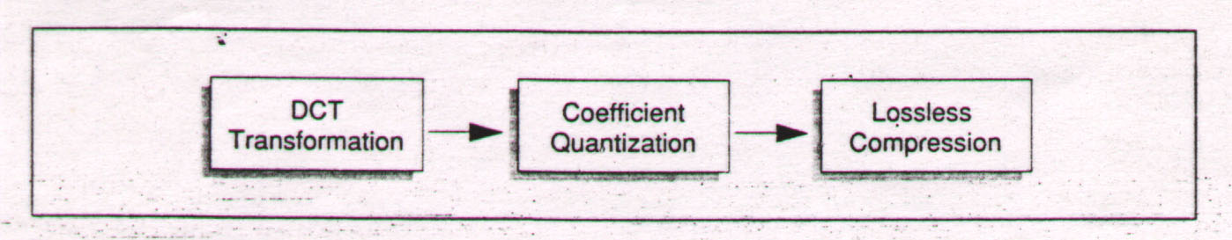
เป็นมาตรฐานในการบีบอัดภาพนิ่งที่เป็นที่นิยม มาตรฐานนี้จะนำไปใช้ได้ง่ายและไม่มีการคำนวณที่ซับซ้อนจะให้การบีบอัดข้อมูลในอัตรา 10:1 ถึง 15:1
รูปที่ 1 แสดงขั้นตอนต่างๆ แบบคร่าวๆใน JPEG
2.2 The Motion JPEG ( M-JPEG )
จะใช้การบีบอัดแบบ JPEG สำหรับทุก ๆเฟรม สามารถเข้าถึงแบบสุ่มได้ทุกๆเฟรม แต่อย่างไรก็ตามอัตราการบีบอัดจะต่ำเหมือนกับ JPEG เพราะไม่ได้ใช้ประโยชน์จากเฟรมที่ติดกัน
  - MPEG ( Moving Picture Group )
มาตรฐานนี้พยายามที่จะขยายการบีบอัดแบบ DCT เข้าไปใช้กับภาพเคลื่อนไหว MPEG จะทำการ Encode เฟรมด้วยการประมาณความแตกต่างของภาพเคลื่อนไหวระหว่างแต่ละเฟรม และ การ Encode ความแตกต่างให้อยู่ในรูปแบบของ JPEG แบบหยาบๆ การประมาณการเคลื่อนไหว ( Motion estimation) จะมีการคำนวณที่ยุ่งยากต้องมีอุปกรณ์เฉพาะเพื่อที่จะทำการ Encode และต้องมีการเพิ่มเติมอัลกอริทึมที่ซับซ้อนมากมาย
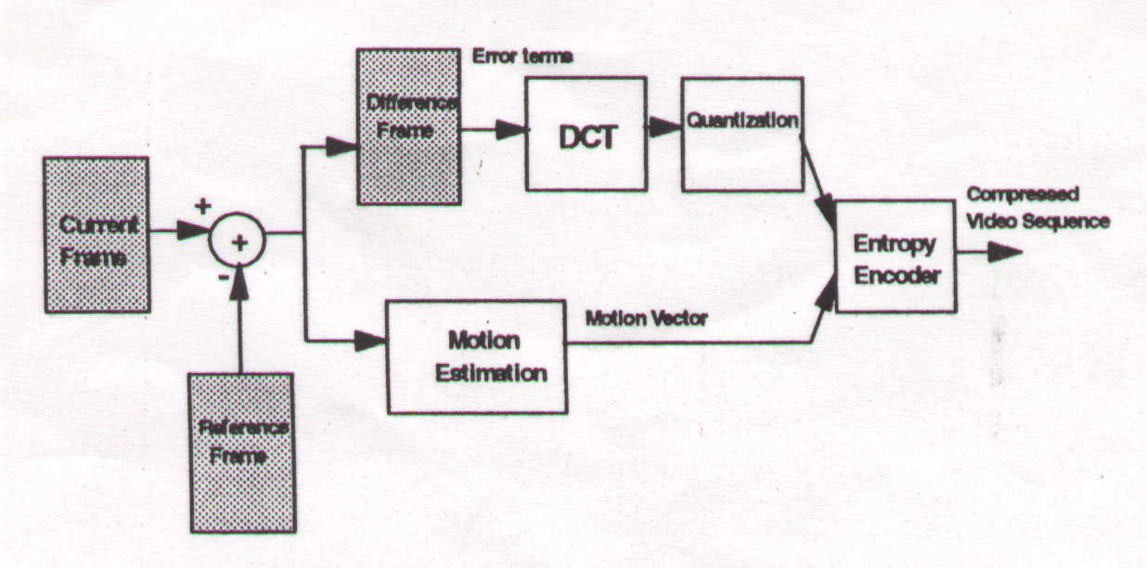
รูปที่ 2 แสดงขั้นตอนต่างๆ ใน MPEG
2.4 The Wavelet-based Compression
ภาพทั้งหมดจะถูกแบ่งออกเป็นส่วนๆ เรียกว่า Frequency Subband ซึ่งส่วนที่ถูกแบ่งนี้ แต่ละอันจะถูก quantized ข้อดีที่สำคัญของวิธีนี้คือ ประยุกต์ใช้ได้กับภาพทั้งหมด ดังนั้นจะเป็นการหลีกเลี่ยงความบิดเบือนที่เกี่ยวข้องกับการบีบอัดแบบ DCT ที่บีบอัดข้อมูลเป็นบล็อคๆ Wavelet Transform สามารถถูกประยุกต์ใช้ในมิติของเวลา แต่จะไม่ให้ผลลัพธ์ที่ดีเหมือนกับการ Motion Compensation

2.5 XYZ Compression
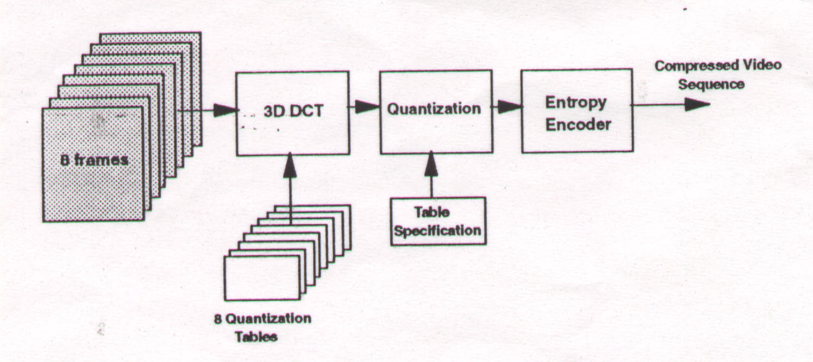
รูปที่ 3 แสดงขั้นตอนต่างๆของ XYZ Compression
เป็นแนวทางใหม่ของการนำ DCT เข้าไป Encode ภาพเคลื่อนไหว ลำดับของภาพ 8 เฟรมจะถูกรวบรวมเข้าไปไว้ภายในบล็อค 3 มิติ ซึ่งจะผ่านขบวนการ 3D-DCT ข้อมูลที่ถูกแปลงต่อมาจะถูก quantized ข้อมูลที่เป็นผลลัพธ์จะไหลเข้าสู่ Entropy Encoder ซึ่งขบวนการนี้จะคล้ายๆกับขบวนการ Encodeing ของ JPEG
2.6 Fractal Image Compression
คุณลักษณะที่สำคัญของการบีบอัดแบบ Fractal คือการไม่ขึ้นกับความละเอียดของภาพ นั้นคือภาพดั้งเดิมที่ถูกบีบอัดด้วยวิธีนี้หลังจากการทำการขยายแล้ว ไม่เพียงแต่จะสามารถให้ได้ผลเป็นภาพที่มีความละเอียดเดิมแต่ยังสามารถขยายให้ได้ความละเอียดอื่นที่ต้องการได้ด้วย เทคนิคนี้จำเป็นต้องมีการคำนวณที่ซับซ้อน และ ฮาร์ดแวร์ มีราคาแพง ซึ่งดูแล้วจึงไม่เหมาะสำหรับการบีบอัดภาพเคลื่อนไหววิดีโอ
2.7 The H.261 / H.263 Compression
ใช้สำหรับการ ติดต่อสื่อสารทางวิดีโอ หรือเป็นการส่งสัญญาณภาพโทรทัศน์

3. JPEG
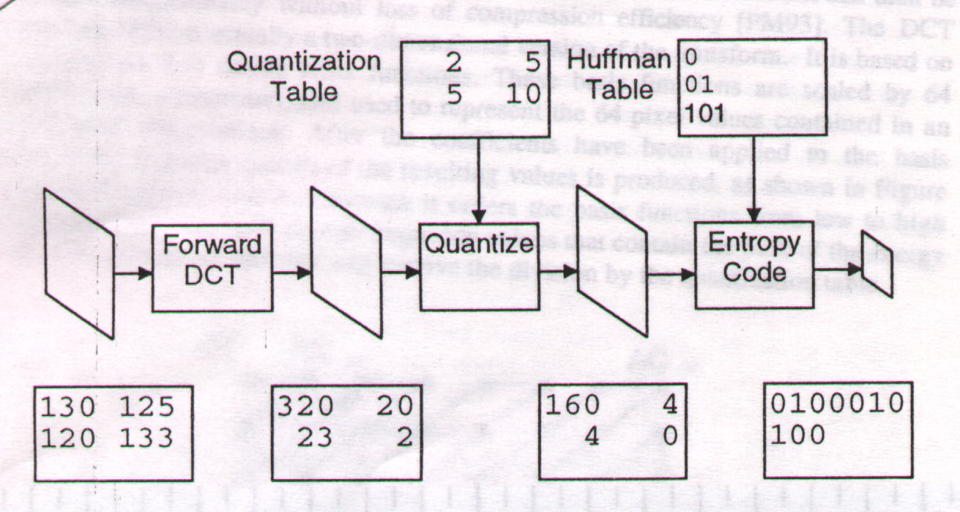
JPEG(Joint Photographic Expert Groups) เป็น มาตราฐานของการบีบอัดภาพนิ่ง ซึ่งมีรูปแบบและลักษณะดังนี้

รูปที่ 4 JPEG Compression
รูป 1 เฟรมจะถูกแบ่งออกเป็น 8x8 บล็อค ซึ่งแต่ละบล็อค เรียกว่า Macro Block แต่ละบล็อคจะถูกส่งไปยังส่วนที่เป็นEncoder แบบ DCT (Discrete Cosine Transform) ซึ่ง DCT นี้เป็นการปฏิบัติการทางคณิตศาสตร์ซึ่งประกอบด้วย Fast Fourior Transform (FFT) ซึ่งเป็นปฏิบัติการพื้นฐานของ DCT คือ จะนำสัญญาณมาแปลงสัญญาณจากรูปแบบหนึ่งไปเป็นรูปแบบอื่นๆ มีทั้งการ Forward Discrete Cosine Transform (FDCT) สำหรับ JPEG Compression และการ Inverse Discrete Cosine Transform สำหรับ JPEG Decompression จะเกิดการเปลี่ยนแปลงบางอย่างเกิดขึ้น
หลังจากนั้น macroblock แต่ละบล็อคจะถูกแปลงให้เป็นค่าในระบบ DCT ผลที่ได้คือสัมประสิทธิ์ DCT ที่เป็นบล็อคขนาด 8x8 ต่อมาค่าสัมประสิทธิ์ DCT เหล่านี้จะถูก quantized ด้วยตัวquantizer(ค่าคงที่ที่เป็นจำนวนเต็ม) ตัวquantizerจะเป็นขั้นตอนแรกของการบีบอัดข้อมูลซึ่งจะมีการสูญเสียข้อมูล ( เนื่องจากว่า หลังจากการทำ quantized โดยการหารข้อมูลด้วยค่าคงที่ข้อมูลเดิมที่มีค่าแตกต่างกันบางตัวจะเปลี่ยนเป็นมีค่าไม่แตกต่างกันซึ่งข้อมูลเหล่านี้เมื่อทำการ dequanitized แล้วก็ตามก็ไม่สามารถกลับเป็นค่าเดิมได้ ) ขึ้นอยู่กับการเลือก quantization table(ค่าคงที่ที่ใช้ในการ quantized ) การ quantizing จะเป็นการลดจำนวนbit ที่แสดงจำนวนข้อมูลใน DCT Matrix ซึ่งมีวิธีการดังนี้
ค่าของ DCT Coefficients ที่ตำแหน่ง( i, j) จะถูกหารด้วยค่าที่ได้มาจาก quantization table ที่ตำแหน่ง (i , j) เดียวกัน
Quantized Value (i, j) = DCT (i , j) / Quantum (i , j)
จากนั้นปัดให้ใกล้เคียงจำนวนเต็มมากที่สุด
Quantizaion Table ที่ถูกใช้ทดสอบ code จะพิจารณาได้จากค่าของ quantium step size หรือเรียกว่า quality factor ถ้าเลือก Quantization Table ที่มีระยะห่างระหว่างค่าคงที่มากจะได้อัตราการบีบอัดสูง แต่จะได้ภาพที่คุณภาพไม่ดี ถ้าเลือก Quantization Table ที่มีระยะห่างระหว่างค่าคงที่น้อยจะได้อัตราการบีบอัดที่ต่ำ แต่จะได้ภาพที่คุณภาพดี ซึ่งแล้วแต่ความต้องการของผู้ใช้ที่ต้องการภาพลักษณะอย่างไร และมีอัตราการบีบอัดเป็นเท่าไร
ข้อมูลที่ถูกบีบอัดจากการ quantizion แล้วมันจะถูกส่งไปในขั้นตอนสุดท้ายคือการ Encodeing ซึ่งจะมีการทำงานย่อยๆดังต่อไปนี้
1) นำค่าสัมประสิทธิ์ของภาพนำมาจัดเรียงเป็นลำดับแบบ Zig-Zag
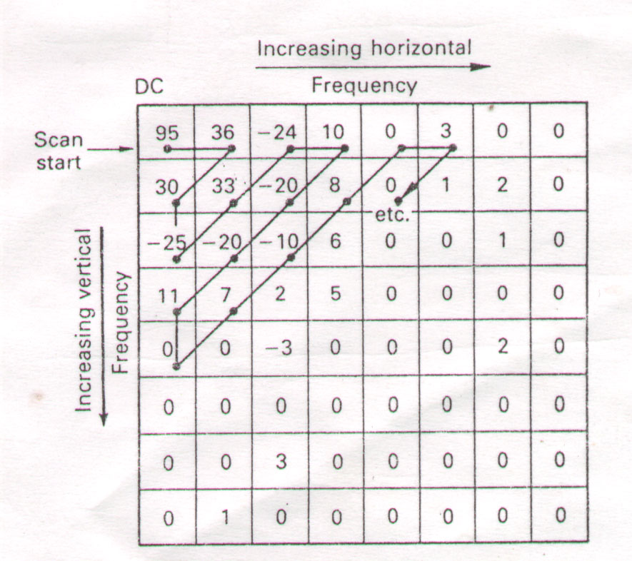
รูปที่ 5 แสดง Zig-Zag Sequence

2) ต่อมานำค่าสัมประสิทธิ์ที่ได้จากข้อ2 มา Encode โดยใช้ 1ใน2 วิธีที่แตกต่างกันคือ
2.1) Run-Length Encoding ของเลข ‘0’ คือจำนวนของ’0’ ที่เรียงติดกัน ใน DCT Output Matrix
2.2 ) Entropy Coding จะทำการเปลี่ยนแปลงค่าสัมประสิทธิ์ให้เป็นโค้ด โดยใช้ Huffman code คือในแต่ละสัญลักษณ์ในตัวอักษรจะถูกคำนวณ ความเป็นไปได้ของการเกิดขึ้น ถ้าความเป็นไปได้ที่จะเกิดขึ้นสูงจะได้ bitstring สั้นที่สุด
หลังจากผ่าน State Encodeing ภาพจะถูกทำให้สมบูรณ์ พร้อมใช้งานได้ ส่วนการ JPEG Decompression จะเริ่มด้วย Entropy Decoder คล้ายๆ Entropy Encoder ต่อมาข้อมูลจะเคลื่อนที่เข้าไปใน Dequantizion Stage จำเป็นต้องมี Quantization Table ที่เหมือนกับ Quantizion Stage ต่อมาจะเข้าสู่ Stage สุดท้ายคือ IDCT (Inverse Discrete Cosine Transform)

รูปที่ 6 แสดงขั้นตอนการ Decompression

4. MPEG Video Compression Standard
เทคนิคการบีบอัดภาพนิ่งจะถูกจำกัดในด้านความสามารถในการบีบอัดเพราะไม่สามารถใช้เป็นมาตราฐานที่ใช้อ้างอิงภาพ ซึ่งมีส่วนของข้อมูลของภาพซึ่งก่อนการทำการบีบอัดจะมีขนาดใหญ่ แต่อย่างไรก็ตามเราสามารถสมมุติว่ามีความสัมพันธ์ที่คล้ายคลึงกันอยู่ระหว่างจำนวนของภาพภายในเงื่อนไขนี้
เนื่องจากเราสมมุติว่าภาพแต่ละเฟรมมีความสัมพันธ์กัน ดังนั้นเราจะได้ประโยชน์จากความสัมพันธ์นี้นั้นคือ ภาพทั้งหมดยกเว้นภาพแรกจะสามารถถูกแทนได้ด้วยความแตกต่างระหว่างภาพที่ต่อเนื่องกัน ซึ่งเป็นหลักการที่สามารถทำให้เกิดอัตราการบีบอัดที่สูงกว่าได้ สำหรับ Full Motion Video ในบทความนี้จะถูกบีบอัดด้วยการใช้ JPEG กับภาพแต่ละเฟรมใน Video Sequence
The Motion Picture Expert Groups MPEG ตั้งขึ้นโดย The International Standards Organization(ISO) เพื่อที่จะกำหนดมาตราฐานสำหรับการบีบอัดข้อมูล การ Encoding และการขยายข้อมูลหลังการบีบอัดของภาพเคลื่อนไหว MPEG-1 เป็นมาตราฐานที่มีการสนับสนุนการบีบอัดของภาพที่ได้ผลลัพธ์ออกมาประมาณ 352x288 ที่ 30 เฟรมต่อวินาที ภายในของ Data Stream ที่ 1.5 Mbps นอกจากนั้นมันยังสามารถบีบอัดข้อมูล Audio ในอัตรา 64 ,128 และ 192 Kbps อัตราของข้อมูลนี้เหมาะสมสำหรับการบีบอัดลงบน CD-ROM MPEG-2เป็นมาตราฐานที่สนับสนุนการบีบอัดในการส่งสัญญาณภาพโทรทัศน์ ( 704x576 ที่ 30 เฟรมต่อวินาที ) และ HDTV (1920x1152 ที่ 60 เฟรมต่อวินาที ) ที่มากกว่า 60 Mpixel/sec หรือประมาณ 700 Mb/sec ซึ่ง MPEG-2 จะมีอัตราเร็วของข้อมูลเร็วกว่าและมีสถาปัตยกรรมที่คล้ายๆกับ MPEG-1
ในมาตราฐานของ MPEG เฟรมในลำดับที่จะถูก decode แบ่งออกเป็น 3 ประเภท ที่แตกต่างกันคือ
1) I Frames ( Intra Frames ) เป็นส่วนประกอบในตัวเองและถูก code โดยใช้เทคนิค DCT-base ซึ่งคล้ายๆกับ JPEG I Frames จะถูกใช้ในขณะที่เข้าถึงแบบสุ่ม ใน MPEG Streams และภาพเหล่านี้จะให้อัตราการบีบอัดที่ต่ำที่สุดใน MPEG
2) P Frames ( Predicted Frames) จะถูก code โดยใช้ Forward Predictive Coding ซึ่งภาพที่แท้จริงจะถูกcode ด้วยการอ้างอิงถึงเฟรมก่อนหน้านี้ ( I หรือ P ) อัตราการบีบอัดของ P Framesจะสูงกว่า I Frames
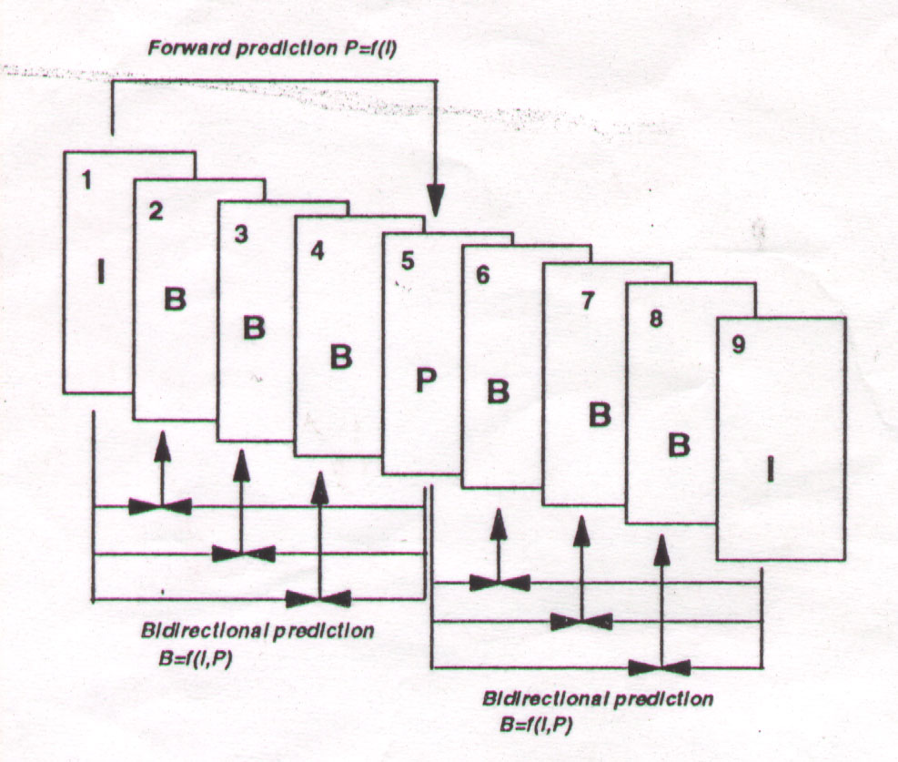
รูปที่ 7 แสดงชนิดของเฟรมในมาตราฐานของ MPEG
3) B Frames (Bidirectional or Interpolated Frames) จะถูก code โดยใช้เฟรมอ้างอิง 2 เฟรมคือ เฟรมก่อนหน้านี้และ เฟรมต่อไป ซึ่งสามารถเป็น I หรือ P Frames B frames จะมีอัตราการบีบอัดสูงที่สุด
สังเกตว่า B Frames จะถูก code แบบสองทางโดยใช้ I Frames ก่อนหน้านี้ (เฟรม 1) และ P Frames ต่อไป (เฟรม 5 ) นอกจากนั้นการ decoding จะแตกต่างจากการ encoding P Frames เฟรมที่5 จำเป็นต้องถูก decode ก่อน B Frames เฟรมที่ 2 , 3 และ 4 ส่วน I Frames เฟรมที่ 9 จะถูก decode ก่อน B Frames เฟรมที่ 6,7และ 8 ซึ่งลำดับของการ decode จะเป็นดังนี้ {1,5,2,3,4,9,6,7,8} ดังรูปที่ 7
การประยุกต์ใช้ MPEG จะต้องมีการกำหนดลำดับของ I , P หรือ B Frames ถ้ามีความต้องการสำหรับการเข้าถึงแบบ Random ผลที่ออกมาดีที่สุดที่จะทำให้สำเร็จควรใช้การ code ลำดับทั้งหมดเป็นแบบ I Frames ( MPEG จะกลายเป็น Motion JPEG ) อย่างไรก็ตาม อัตราการบีบอัดที่สูงที่สุดสามารถทำได้สำเร็จด้วย การรวมตัวเป็นจำนวนมากของ B Frames
I Frames จะถูกสร้างคล้ายคลึงกับ JPEG ที่ใช้ encode รูปภาพในขณะที่ P และ B Frames จะถูก encode ในรูปแบบของเฟรมก่อนหน้านี้และเฟรม ต่อไป
ทิศทางของการบีบอัดของมาตราฐาน MPEG จะถูกพัฒนาเพื่อตอบสนองความต้องการสำหรับรูปแบบทั่วไปสำหรับการแทน Video ที่ถูกบีบอัดบนสื่อเก็บข้อมูลหลายๆชนิด เช่น CD , DAT, Winchester Disk และ Optical Drives มาตราฐานการบีบอัดแบบ MPEG จะมีจุดประสงค์ส่วนใหญ่เพื่อถูกประยุกต์ใช้ใน Video Sequences ที่ 1 ถึง 1.5 Mbit/s ที่ระยะห่างของผลที่ได้จะประมาณ 350 pixel ในแนวนอน และ 250 pixel ในแนวตั้งและอัตราของรูปภาพประมาณ 24-30 เฟรมต่อวินาที ( fps ) อย่างไรก็ดีมาตราฐานนี้จะมีความหยืดหยุ่นอย่างมากและจะทำงานได้ดีในความละเอียดของภาพอื่นๆ หรือ อัตราของเฟรม
มาตราฐานการบีบอัด MPEG จะไม่ใช้เทคนิคแบบ LossLess คือจะต้องมีการสูญเสียของข้อมูล จำนวนของข้อมูลที่สูญเสียสามารถจะถูกบังคับด้วย Variable Parameter ที่มีการเปลี่ยนแปลงแบบแน่นอน คุณภาพของ Vedio ที่ถูก Decompressed แล้ว จะมีการแปรผกผันกับระดับของการบีบอัดเช่น ถ้าต้องการคุณภาพของVedio สูงก็จะต้องใช้อัตราการบีบอัดที่ต่ำ ซึ่งต้องตัดสินใจเลือกระหว่างการบีบอัดและคุณภาพ ซึ่งจะมีความสำคัญมากกว่ากันแล้วแต่งานที่เอาไปประยุกต์ใช้ อย่างไรก็ตาม อีกความสำคัญอย่างหนึ่งที่ต้องพิจารณาเมื่อมีการเลือกพารามิเตอร์สำหรับการบีบอัดที่เหมาะสม หลายๆการประยุกต์ใช้จะต้องการความสามารถที่จะเข้าถึงส่วนของ ลำดับของวิดีโอแบบสุ่ม ดังนั้นการเข้าถึงแบบสุ่มจะร้องขอการประยุกต์ใช้ที่มีการ decode และ code BitStream ที่ทุกๆจุดอะไรก็ได้ มันจำเป็นต้องมีจำนวนที่แน่นอนของเฟรมในลำดับของวิดีโอที่ถูก code โดยการใช้ Intra-Frames Coding ซึ่งจะตรงข้ามกับ Interframe coding Intra-Frames Codingจะถูกใช้เพียงข้อมูลที่มีอยู่จากเฟรมปัจจุบัน ซึ่งจะทำการ code เฟรมนี้ อย่างไรก็ตาม Intra-Frames จะทำการ code เพียงที่เกี่ยวข้องกับพวกมันเอง พวกมันจึงสามารถถูก decode โดยปราศจากการอ้างอิงเฟรมอื่นๆ ในลำดับ และ Intra-frame จะสามารถเข้าถึงแบบสุ่มได้ง่าย
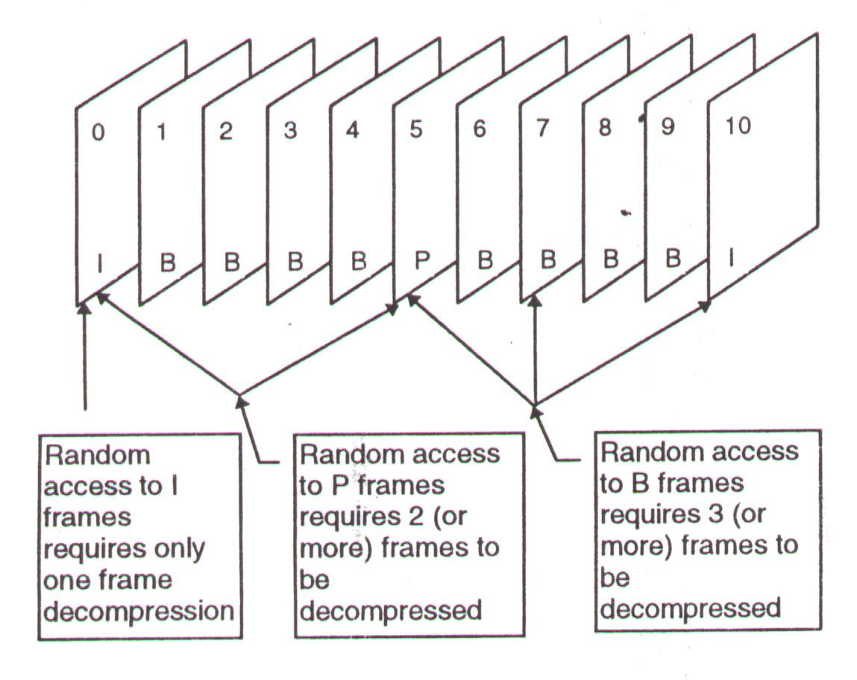
รูปที่ 8 แสดงการเข้าถึงเฟรมของ MPEG

4.1 MPEG DATA STREAM
The MPEG ได้กำหนดนิยามของคำว่า “ Video Sequence” ต้องประกอบด้วย Video Sequence Header และ Group-of-Picture (GOP) หลายๆอัน Video Sequence Header อธิบายถึง รูปแบบของ Video มิติของภาพ ลักษณะของอัตรา อัตราส่วนของเฟรม อัตราของdataที่ถูกปล่อย รูปแบบของ Video ที่ถูกสนับสนุนจะประกอบด้วย CCIRC01 , HDTV(16:9) และ VGA รูปแบบของ Chroma ที่สนับสนุนประกอบด้วย “ 4:2:0” (YUV) และ “ 4:4:4 ” (RGB)
GOP จะมีรูปภาพซึ่งอาจจะถูก encode กลายเป็น 1 ใน 3 รูปแบบ คือ I Frames Format , P Frames Format และ B Frames Format แต่ละภาพจะถูกแบ่งกลายเป็น “ Slices ” และต่อมาจะกลายเป็น “ Macroblock ” ซึ่ง Macroblock จะถูกประกอบจาก 8x8 Block ของ Luminance Data จำนวน 4 บล็อค และ 8x8 บล็อคของ Chrominance Data จำนวน 2 บล็อค เป็น Cr หนึ่งบล็อค และ Cb อีกหนึ่งบล็อค

4.1.1 I Frames Format
(Intraframe ) I Picture มีรูปแบบที่สำคัญที่เกี่ยวข้องกับ JPEG Format Intra Frames เป็นภาพที่สมบูรณ์ในตัวเองเป็นภาพที่จะถูก coded โดยไม่ต้องได้รับการอ้างอิงจากเฟรมอื่นใด ในขั้นตอนการ encoding I Frames จะเป็นเฟรมๆแรกที่จะถูกencode ภาพชนิดนี้จะถูก encode ผ่านกระบวนการการแปลงให้อยู่ในรูป DCT , การ quantize สัมประสิทธิ์ที่ได้และกระบวนการ Entropy Encoding หลังจากผ่านขบวนการ quantiztion แล้ว ค่าสัมประสิทธิ์ที่ได้จะถูกจัดลำดับใหม่แบบ Zig-Zag แล้วจะถูกencoded ด้วยวิธี Run-length หรือ Entropy Encoding

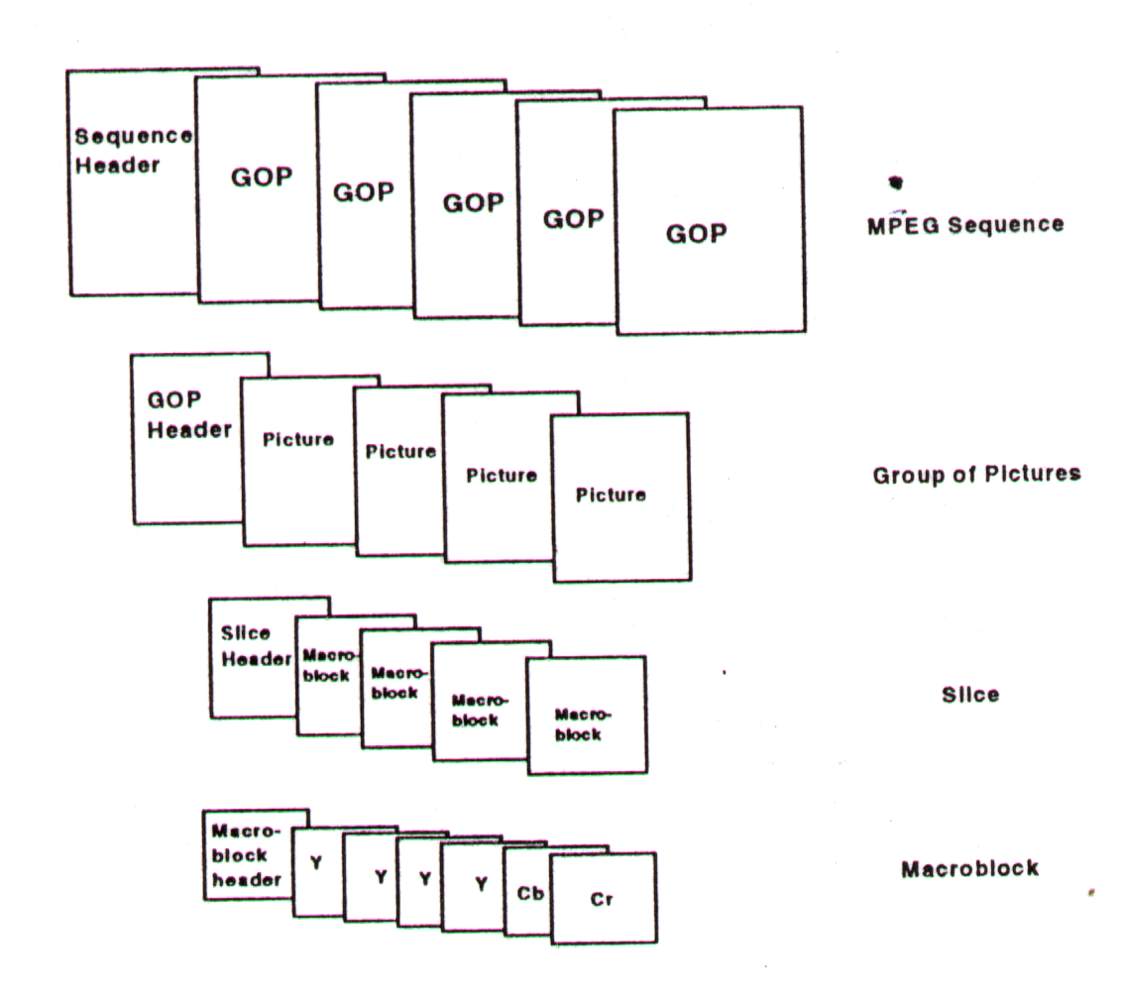
รูปที 9 MPEG DATA STREAM
4.1.2 P Frames Format
รูปแบบของ P (Predict) Picture จะนำเข้าสู่ Concept ของ Motion Compensation Macroblock แต่ละ บล็อค จะถูก code ด้วย Vector ซึ่งจะคำนวณค่าของมันจาก I หรือ P ก่อนหน้านี้
4.1.3 B Frames Format
รูปแบบ B (Bidirectional Prediction) Picture จะถูกคำนวณด้วย 2 Vectors ตัว Backwards Vector จะอ้างอิง Macroblock-size region ใน I หรือ P ก่อนหน้านี้ ส่วนตัว Forward Vector จะอ้างอิง Macroblock-size region ใน I หรือ P Frames ต่อไป ด้วยเหตุผลนี้ B Frames ซึ่ง B Frames จะต้องอ้างอิง I หรือ P Frames
The Macroblock-size region จะถูกอ้างอิงด้วย The Motion Compensation Vector ที่ถูกคิดเฉลี่ย ผลผลิตของ The Motion Estimation สำรับ Macroblock ที่เริ่มถูก decode
ขณะที่ P Frames The Error ระหว่าง The Prediction และ The Frames Begin Encoded จะถูก บีบอัด และถูกวางใน Bitstream The Error Factor จะถูก decompression และการรวมกับ The Prediction มารวมแบบของ B Frame Macroblock

5. การแสดงสีในระบบต่างๆ
แสงที่มองเห็นได้อยู่ในรูปของรังสีคลื่นแม่เหล็กไฟฟ้าเป็นสเปคตรัม เช่นเดียวกับคลื่นวิทยุ ไมโครเวฟ รังสีเอ็กซ์ และรังสีแกมมา สัดส่วนของสเปคตรัมที่ตาของมนุษย์มองเห็นได้นั้นเป็นคลื่นแถบแคบที่มีความยาวตั้งแต่ประมาณ 400 ถึง 700 นาโนเมตร สังเกตว่าความแตกต่างของขอบเขตของความยาวคลื่นของรังสีที่มนุษย์สามารถมองเห็นได้นั้นเป็น 300 นาโนเมตร นั่นหมายความว่า ถ้าตาของคนเรารับรู้ความแตกต่างของความยาวคลื่นของแสงได้ที่ 1 นาโมเมตร เรามองเห็นสีได้ประมาณ 300 สีแต่ตาของคนเราสามารถแยกแยะความแตกต่างของความยาวคลื่นได้ที่ความแตกต่างน้อยกว่า 1 นาโนเมตร ดังนั้นเราสามารถมองเห็นสีได้มากกว่า 300 สี
5.1 CIE Standard ( CIE : International Commission On Illumination มาจาก ภาษาฝรั่งเศส )
CIE กำหนดสีต่าง ๆโดยใช้วิธีกำหนดแม่สีหลัก 3 สี ซึ่งอยู่ในสเปคตรัมที่มองเห็นได้และวัดพลังงาน สเปคตรัมของแม่สีทั้ง 3 สีนี้ สีใดๆที่มองเห็นจะสามารถคำนวณหาได้ในรูปของแม่สีหลัก 3 สี และโดยการวัดการกระจายพลังงานสเปตรัมของของสีใดๆ ก็สามารถที่จะคำนวณหาปริมาณของแม่สีหลักแต่ละสีที่รวมกันเป็นสีนั้นได้
Spectral Distribution หรือการกระจายสเปคตรัมของแม่สีหลัก 3 สี ซึ่งกำหนดโดย CIE นี้ใช้เพื่อสร้างระบบ Coordinate 2 มิติซึ่งบรรจุรวบรวมสีทั้งหมดที่ตาของสามารถมองเห็นได้ที่ทุกระดับความอิ่มตัว ระบบ Coordinate 2 มิติที่อ้างถึงนี้คือ CIE Chromaticity Diagram เป็นระนาบที่ประกอบด้วยแกน X และ แกน Y ค่า x และ y นี้มีค่าอยู่ระหว่าง 0 กับ 1 โดยค่านี้ได้มาจากสูตร
x = X / ( X+Y+Z )
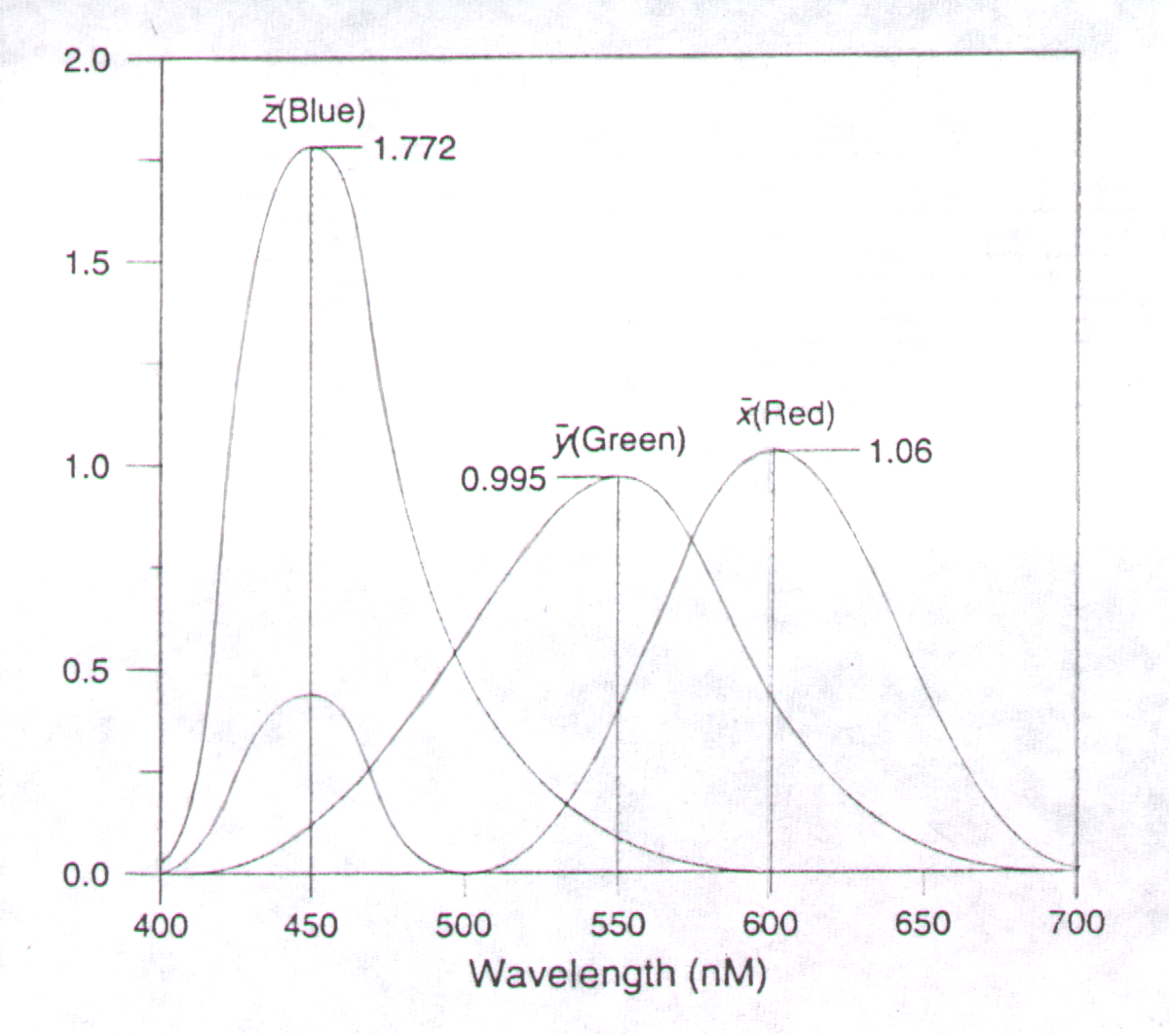
y = Y / ( X+Y+Z )

รูปที่ 10 แสดงการกระจายสเปคตรัมของแม่สีหลัก 3 สี ในระบบ CIE

X , Y , Z คือ สเปคตรัมของสีแดง เขียว และน้ำเงิน ตามลำดับ เส้นโค้งทั้ง 3 ในไดอะแกรมของการกระจายสเปคตรัมแสดงความเข้มที่สัมพันธ์กันที่แต่ละความยาวคลื่น Chromaticity Diagram นี้จะอยู่ภายใน เส้น Asymptote X+Y = 1 พอดี ปลายทั้ง 2 ข้างของเส้นโค้งแสดงถึงขอบเขตของสเปคตรัมที่มองเห็นได้ ถ้าลากเส้นตรงเชื่อมต่อระหว่างปลายทั้ง 2 ข้าง พื้นที่ภายในรูปทรงที่เกิดขึ้นจะแสดงถึงสีทั้งหมดที่สามารถมองเห็นได้ด้วยตาของมนุษย์
ถ้าค่า X และ Y ใน Chromaticity Diagram ได้ถูกคำนวณโดยใช้ผลรวมของค่าทั้งหมดของแม่สีหลักแต่ละสีในการกระจายสเปคตรัม จะได้ผลลัพธ์เป็นโคออดิเนทที่มีค่า x และ y ประมาณ 0.3333 จุดนี้บนไดอะแกรมแสดงถึงแสงสีขาวเนื่องจากเป็นจุดที่รวมสเปคตรัมที่ทุกความยาวคลื่นไว้ เรียกจุดๆนี้ว่า Illuminant C

5.2 YUV Color Space
YUV Color Space เป็นระบบการแสดงสีที่ใช้ในการถ่ายทอดสัญญาณโทรทัศน์ในระบบ PAL ของประเทศอังกฤษ Y แทนองค์ประกอบ luminance ซึ่งนิยามให้เป็นผลรวมของสีแดง สีเขียว และสีน้ำเงิน โดยสัมประสิทธิ์ของสีแดงใน Y เป็น 0.299 ของสีเขียวเป็น 0.589 และเท่ากับ 0.114 สำหรับสีน้ำเงิน องค์ประกอบ U และV เป็น Coordinate ซึ่งระบุ ความมืด สว่างและความเข้มของสีใน Coordinate Space คล้ายกับที่กล่างถึงใน CIE Chromaticity Diagram
U = 0.493(B-Y) โดยที่ B หมายถึงสีน้ำเงิน
V = 0.877(R-Y) โดยที่ R หมายถึงสีแดง
ระบบการแสดงสีอีกระบบหนึ่งคือ YIQ ซึ่งใช้ใน NTSC Video Y ในระบบนี้เหมือนกับในระบบ YUV I และ Q มาจาก ’ In-phase’ และ 'Quadrature’ I และ Q มีที่มาจากเทคนิคการมอดูเลชั่นที่ใช้ส่งข้อมูลสีในสัญญาณ NTSC
I = Vcos 33°- Usin 33°
Q = Vsin 33°+Usin 33°
ยังมีระบบการแสดงสีอีกระบบที่ใช้กับระบบการส่งสัญญาณโทรทัศน์แบบ SECAM ของประเทศฝรั่งเศสนั้นคือ YDrDB Yในที่นี้เหมือนกับในระบบ YUV Dr หมายถึงความแตกต่างในสีแดง Dbหมายถึงความแตกต่างในสีน้ำเงิน
Dr = -1.902(R-Y)
Db = 1.565(B-Y)
CCIR (Internationnal Consunsultative Broadcasting ) กำหนดระบบสีแบบดิจิตอลที่เรียกว่า YCrCb ในระบบนี้ โดยพื้นฐานแล้วคล้ายๆกับ YUV Color Space แต่จะไม่มีสัมประสิทธิ์สำหรับ U และV (ในที่นี้สัมประสิทธิ์ของ U คือ 0.493 และ 0.877 สำหรับ V ) องค์ประกอบ Cr มีค่าเท่ากับ (R-Y) และองคNประกอบ Cb มีค่าเท่ากับ (B-Y) สัมประสิทธิ์ที่ใช้ในการการคูณเมตริกซ์เพื่อแปลงค่า RGB ให้เป็น Y , Cr และ Cb กำหนดให้เป็นเศษส่วนที่มีส่วนเท่ากับ 256
องค์ประกอบ Cr(Y-R) และ Cb(Y-B) เป็นข้อมูลความแตกต่างของสีและไม่ได้แสดงข้อมูลความสว่างอาจสมมติว่า (R-Y) ควบคุมปริมาณของสีแดงในรูปภาพ แต่ในความเป็นจริงมิได้เป็นเช่นนั้นที่เดียว (R-Y) ที่เป็นค่าบวกจะให้ผลเป็นสีแดงอมม่วง ส่วน(R-Y) ที่เป็นค่าลบจะแสดงสีเขียวอมน้ำเงิน แกน(B-Y)จะตั้งฉากกับ(R-Y) ดังนั้นค่าบวกของ (B-Y)จะหมายถึงสีน้ำเงินอมม่วงและค่าลบจะหมายถึงสีเหลืองอมแขียว ถ้า Map YCrCb ลงบน CIE Chromaticity Diagram แกน (R-Y) และ (B-Y) จะตัดกันที่จุด Illuminant C พอดี ดังรูปที่ 11
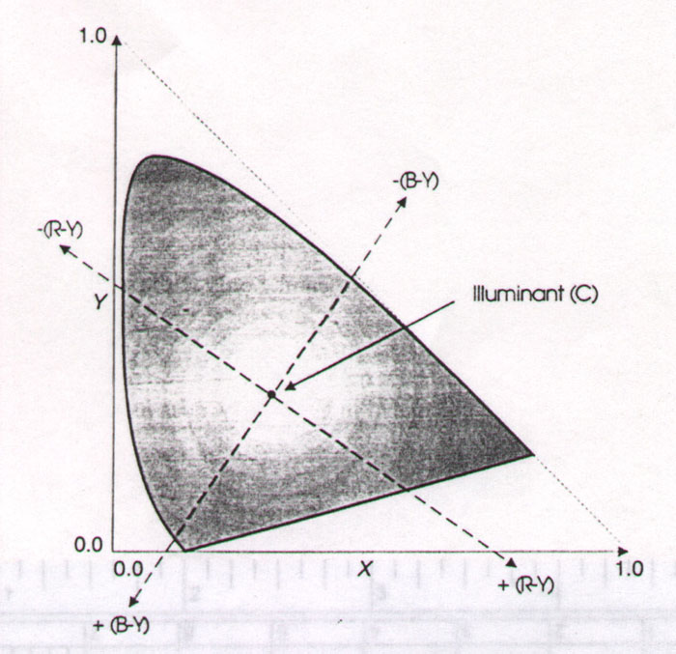

รูปที่ 11

6. เทคนิคการบีบอัดภาพ

6.1 Color Subsampling
เป็นพื้นฐานที่ใช้ในมาตราฐานหลักของการแพร่กระจายภาพโทรทัศน์ 3 มาตรฐาน คือ NTSC, PAL และ SECAM แบ่งเป็น 2 ประเภทคือ
6.1.1 CCIR 601 Chroma Subsampling
วิธีการนี้จะมีการระบุลำดับของตัวเลขโดด 3 ตัว แต่ละตัวถูกคั่นด้วยเครื่องหมายทวิภาค { : } โดยตัวเลขทั้ง 3 จะแสดงอัตราส่วนของชิ้นส่วนหรือปริมาณขององค์ประกอบของภาพที่จะถูกทำการ Subsampling ตัวเลขตัวแรกแทน Y (luminance ) ตัวที่ 2 แทน Cr ( Red ลบ Y ) และตัวที่ 3 แทน Cb ( Blue ลบ Y ) อัตราการ Subsampling ที่นิยมใช้ 2 อันได้แก่ 4:4:2 และ 4:4:1 หมายความว่าสำหรับทุกๆ องค์ประกอบ luminance 4 ส่วนจะมีองค์ประกอบ Chrominance แต่ละตัว (Cr และ Cb) อยู่ 1 ส่วน ในวิธีนี้ข้อมูลทั้ง 4 ส่วนจะถูก Subsampled ในแนวนอนเท่านั้น(ดังแสดงในรูป12) ข้อมูลแสงและสีที่ต้องการเพื่อเป็น Scan line 1 เส้น ของภาพวีดีโอ 1 เฟรม จะอยู่ใน Scan line เดียวกัน
สมมุติว่าขนาดขององค์ประกอบของสีที่ถูกแบ่งเท่า ๆ กันเพื่อนำมา Subsample นั้นเป็น 8 bit จำนวน Bitเฉลี่ยต่อ Pixel ในการ Subsampling ด้วยอัตรา 4:4:2 จะเท่ากับ 8x4/2 หรือ 16 bit ต่อ Pixel สำหรับอัตรา 4:4:1 นั้นเป็น 8x6/4 หรือ 12 Bit ต่อ Pixel
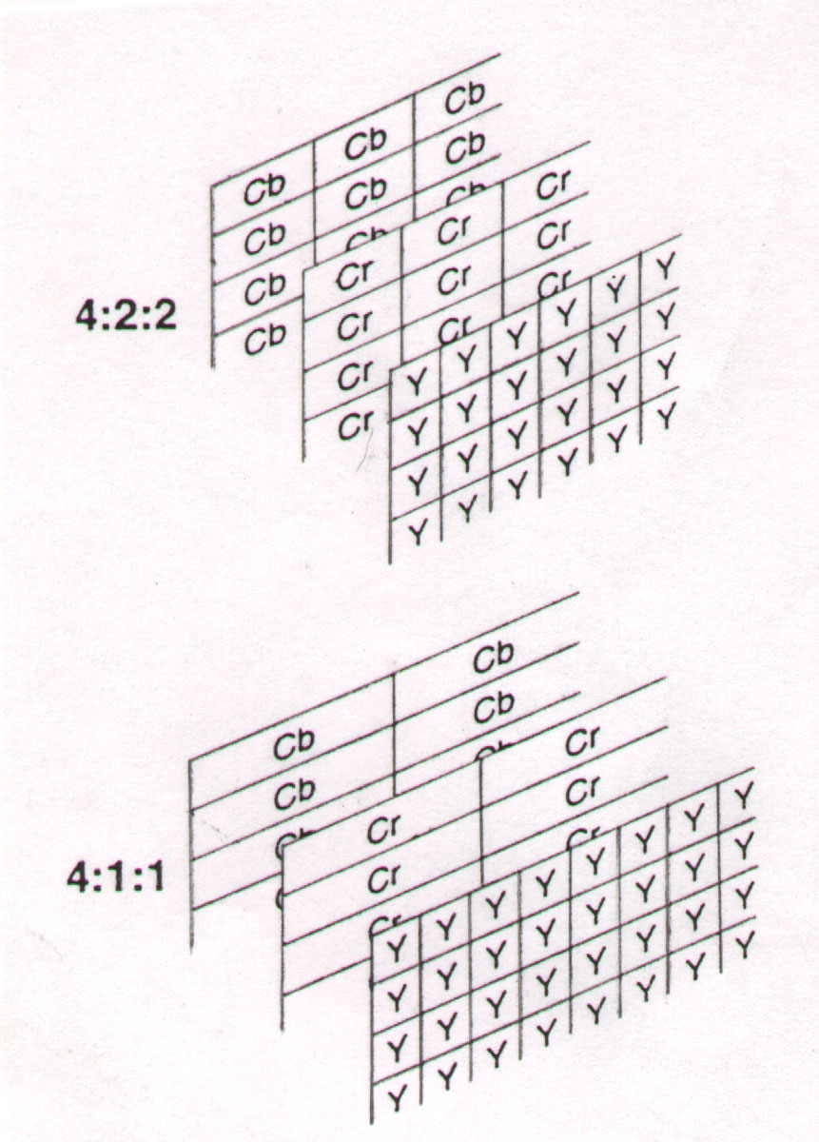

รูปที่ 12
6.1.2 Bidirectional Chroma Subsampling
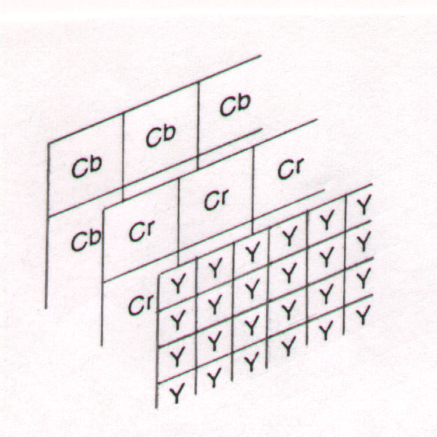
อีกวิธีการหนึ่งของการ Subsampling นั้น เป็นการ Subsampling 2 ทิศทางคือทั้งแนวนอนและแนวตั้งดังรูปที่ 13 วิธีนี้จะทำให้การกระจายข้อผิดพลาดมีความสม่ำเสมอมากขึ้น ซึ่งส่งผลเกิความบิดเบือนน้อยลง โดยปกติภาพที่มีช่องว่าง (Spatial Energy ) สูงมักจะมีแนวโน้มที่จะเกิดความบิดเบือน เมื่อถูกบีบอัดมากกว่าภาพที่มีพลังงานช่องว่างต่ำ ระดับพลังงาน(Energy Level) หมายถึงปริมาณของข้อมูลในภาพและระดับของความแตกต่างของความสว่างระหว่างส่วนที่สว่างกับส่วนที่มืด( Contrast )
รูปที่ 13

6.2 Lumar Subsampling
เทคนิคเดียวกันนี้สามารถใช้ได้กับข้อมูลส่วน luminance เช่นเดียวกัน โดยจะมีผลกระทบคือความละเอียดของภาพจะลดลง สำหรับอัตราการบีบอัดน้อยๆ เช่น 2:1 ทั้งแนวนอนและแนวตั้ง การสูญเสียความละเอียดเป็นที่ไม่น่าพึงพอใจหรือไม่ก็ได้ขึ้นอยู่กับความละเอียดเดิม ภาพนิ่งที่มีความละเอียด 320x200 Pixel เมื่อถูกบีบอัดด้วยอัตรา 2:1 จนมีความละเอียดเหลือ 160x100 ยังคงให้ผลค่อนข้างดีเมื่อมองจากระยะ 2 ฟุตหรือมากกว่านั้น

Run Length Encoding
เทคนิคอีกอย่างหนึ่งที่นิยมใช้กับการบีบอัดภาพกราฟฟิกก็คือ Run Length Encoding (RLE) หลักการคือตรวจสอบอนุกรมของค่าที่ซ้ำกันและแทนค่าที่ซ้ำกันและแทนค่าเหล่านี้ด้วยค่าคงที่เดี่ยวๆค่าหนึ่งกับจำนวนซ้ำของ
ค่าๆนี้ เทคนิคนี้จะใช้ได้กับเฉพาะอนุกรมของสัญญาณในเชิงเส้นตรงเท่านั้น ดังนั้นเมื่อใช้กับข้อมูลที่เรียงเป็น 2 มิติจะต้องมีการแบ่งออกเป็นบรรทัด รูปที่ 14 แสดงถึงการประยุกต์ใช้ Run Length Encoding เข้ากับข้อมูลภาพแบบเลขฐานสอง

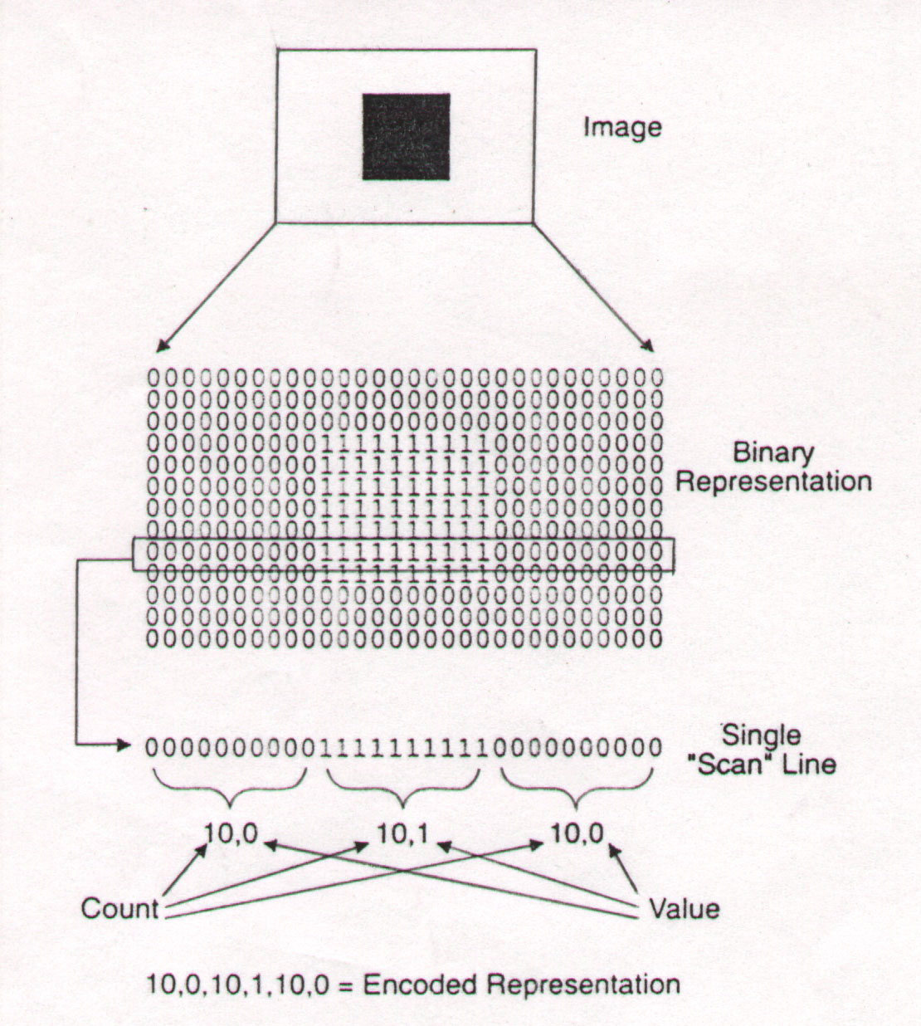
รูปที่ 14 แสดงถึงการประยุกต์ใช้ Run Length Encoding เข้ากับข้อมูลภาพแบบเลขฐานสอง
การเพิ่มประสิทธิภาพให้กับ RLE นี้ทำได้โดยใช้โค้ดที่มีความยาวแปรผันได้ ในการแทนค่าสัญลักษณ์ที่ซ้ำกันและต่อเนื่องกัน RLE ไม่เหมาะโดยตรงกับภาพธรรมชาติที่มีโทนสีต่อเนื่องกัน เนื่องจาก RLE จะทำงานได้อย่างมีประสิทธิภาพเมื่อภาพที่บีบอัดมีความต่อเนื่องของข้อมูลที่เหมือนกันมาก ในขณะที่ภาพที่โทนสีต่อเนื่องมีโอกาสน้อยที่สุที่จะมีค่า Pixel ที่เหมือนกันอยู่ติดกันเป็นพื้นที่กว้าง อย่างไรก็ตามก็อาจนำวิธี Run Length Encoding มาใช้ให้ได้อัตราการบีบอัดที่ต้องการได้โดยประยุกต์ใช้กับ Gray-code Table
การสร้างลำดับ Gray-code นั้นทำได้ดังนี้ : เริ่มต้นโดยให้อินพุทของตาราง Gray-code มีเพียง 0 กับ 1 อินพุทตัวต่อไปจะมาจากการอ่านตารางย้อนกลับจากล่างขึ้นข้างบน แล้วเติมเลขบิตที่มีนัยสำคัญมากกว่า(คือ 1 ) ให้กับอินพุททั้งหมดของตาราง และขนาดของตารางจะเพิ่มเป็น 2 เท่า ดังอินพุต ตัวที่ 3 จะเป็นสาม ตัวที่ 4 เป็นสอง เช่นนี้ไปเรื่อยๆ
0 1 ← +1 = 11,10
00 01 11 10 ← +1 = 110,111,101,100
- 011 010 110 111 101 100 ← +1 = 1100,1101,1111,1110,1010,1011,1001,1000
final : 0000 0001 0011 0010 0110 0111 0101 0100 1100 1101 1111 1010 1011 1001 1000
ในบางครั้งการใช้วิธีนี้กลับทำให้ข้อมูลใหญ่ขึ้น เนื่องจากภาพที่encode มีระดับพลังงานสูง

7. Motion Estimation และ Motion Compenation
เช่นเดียวกับการบีบอัดภาพนิ่ง ซึ่งใช้ประโยชน์จากความสัมพันธ์ของ Pixel แต่ละ Pixel ในภาพหนึ่งภาพ Motion Estimation เป็นขบวนการที่ใช้ประโยชน์จากความสัมพันธ์ของเฟรมแต่ละเฟรม และเฟรมถัดไปของ เฟรมนั้นๆของภาพ วิดีโอ ในการบีบอัดข้อมูล ขบวนการนี้เป็นการใช้แนวความคิด “ Pixel Conservation “ หรือการสงวน Pixel เป็นการสร้างภาพเคลื่อนไหวโดยนำ Pixel บนเฟรม หนึ่งๆ ไปแปลงเพื่อสร้าง Pixel Pattern บนเฟรมถัดมา ยกตัวอย่างเช่น เรามีภาพเคลื่อนไหวเป็นภาพรถแล่นโดยฉากหลังอยู่กับที่และรูปร่างของรถไม่ได้เปลี่ยนแปลงในขณะที่เคลื่อนไหว นำภาพเคลื่อนไหวนี้ออกมา 2 เฟรม แล้วแบ่งภาพแต่ละภาพออกเป็นบล็อคๆ โดยที่แต่ละบล็อคมีขนาด 8x8 Pixel นำมาเปรียบเทียบกันจากนั้นจะระบุได้ว่าส่วนใดของภาพที่เคลื่อนไหวและส่วนใดที่อยู่กับที่
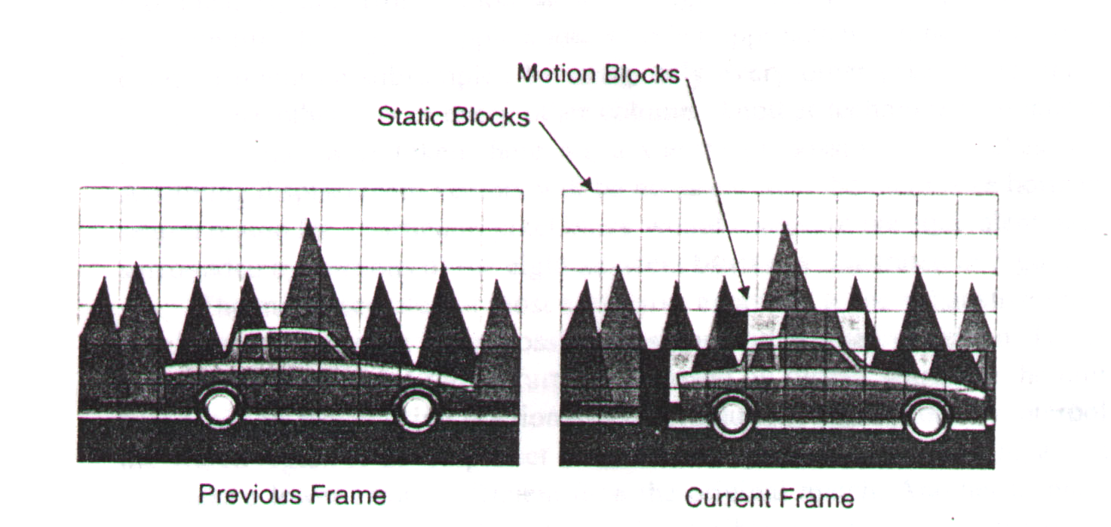
รูปที่ 15
การหาว่าบล็อคไหนมีข้อมูลที่แสดงส่วนของรูปที่เคลื่อนไหวและเคลื่อนไหวไปแค่ไหนเรียกว่า Motion Estimation ส่วนขั้นตอนของการประกอบภาพขึ้นใหม่ โดยใช้บางส่วนของภาพก่อนหน้านี้ เรียกว่า Motion Compensation พิจารณาบล็อคหนึ่งๆ จากรูปที่ 15 ถ้าส่วนของรูปที่แสดงโดยบล็อค นี้เคลื่อนที่ไปในระยะที่น้อยกว่าความกว้างของบล็อคและไม่ถูกทำให้เปลี่ยนรูปร่างไปในขบวนการควรจะมี บล็อคในภาพถัดไปที่บล็อคๆ นี้เแปะทับได้พอดี ด้วยวิธีการ Map Block จากภาพที่แล้วกับตำแหน่งต่างๆบนภาพภาพภาพใหม่ และการคำนวณความแตกต่างทางคณิตศาสตร์ที่แต่ละตำแหน่งก็สามารถที่จะใช้วิธีทางคณิตศาสตร์หาได้ว่าความแตกต่างที่ตำแหน่งนั้นๆ มีค่าน้อยพอที่จะประกอบขึ้นเป็นภาพใหม่ได้หรือไม่ ถ้าได้บล็อคใหม่ที่เกิดขึ้นจะถูกแทนด้วยการย้ายตำแหน่งบล็อคเก่าแทนที่จะส่งบล็อคทั้งบล็อคออกไปจริงๆ การกระจัดของ Motion Vector มักจะถูกจำกัดอยู่ที่ค่าที่น้อยกว่าหรือเท่ากับขนาดของ Block เพื่อเหตุผล 2 ประการคือ จะเป็นการเสียเวลา ถ้าต้อง Search หา Motion Vector บนพื้นที่กว้างๆ และการเคลื่อนบล็อคเป็นระยะทางมากๆ จะทำให้เกิดปัญหาในการหาว่าจะต้องนำอะไรมาใส่ในช่องว่างที่เกิดขึ้นจากบล็อคถูกเคลื่อนที่ออกไป
วิธีการ Motion Estimation และ Compensation นี้ก่อให้เกิดข้อกำหนดแก่ระบบ Encode /Decode 2 ประการคือ
- Decode จะต้องเก็บรักษาภาพเก่า ขณะที่กำลังสร้างภาพใหม่ขึ้น
- Encoder จะต้องสร้างภาพแต่ละภาพขึ้นใหม่หลังจากทำการ Encode แล้วเพื่อคาดคะเนว่า Decodeจะสร้างภาพนั้นขึ้นใหม่ได้อย่างไร
มีเทคนิคมากมายที่ใช้ค้นหาการเข้าคู่กันของ Block ซึ่งจะกล่าวถึงต่อไป

7.1 Motion Vector Search Algorithm

7.1.1 The Exhaustive Search Algorithm
เรียกอีกอย่าง Full Search อัลกอริทึมนี้ใช้วิธีง่ายๆ Displacement ที่เป็นไปได้ใน Search Range จะถูกคำนวณหาค่าโดยใช้หลักเกณฑ์แบบ Block Matching ไม่มีการใช้อัลกอริทึมพิเศษอื่นๆ นอกจากการ Search แบบ 2 มิติธรรมดาคือ Search ตามแกน X และ แกน Y ดังรูป 16

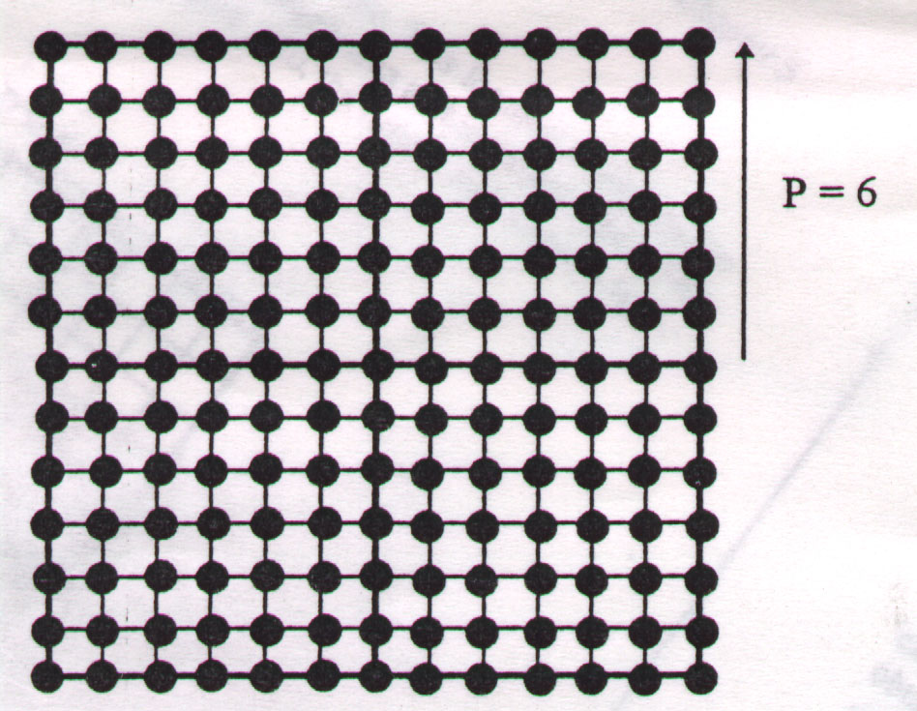
รูปที่ 16
ข้อดีของ Exhaustive Search Algorithm คือ สามารถรับประกันได้ว่า เราจะได้ Weight ที่น้อยที่สุดอย่างแท้จริงหลังจากการ Search เนื่องจากเราได้ Search ไปบนทุกๆ Weight ในพื้นที่ที่ทำการ Search ส่วนข้อเสียคือ ช้าและมีประสิทธิภาพต่ำ
จำนวนของ Search Location ใน Exhaustive Search เป็นสัดส่วนโดยตรงกับ p (Search Rang Parameter ) ยกกำลัง 2 จำนวน Search Location = (2p+1)² ดังนั้น Exhaustive Search Algorithm มีค่าความซับซ้อนเป็น O(p)²
7.1.2 The Three-step Search Algorithm
ในการ Search โดยใช้อัลกอริทึมนี้ Weight ในพื้นที่ๆที่จะทำการ Search จะต้องถูกจัดลำดับเพื่อให้สามารถ Search แบบ Fast Searchได้ การจัดลำดับในที่นี้จะอยู่ในรูปของอ่าง นั้นคือ ค่า Weight ถูกสมมุติให้เพิ่มขึ้นตามแนวรัศมีจากค่าที่น้อยที่สุด หมายความว่า ค่าเหล่านี้ถูกจัดลำดับ 2 มิติ เราสามารถนำข้อสังเกตนี้มาใช้ประโยชน์ได้ นั้นคือ ถ้าเรา Search หาทิศทางที่การลดค่ามีอัตรามากที่สุด เราจะมุ่งตรงไปยังจุดที่มีค่าต่ำที่สุด

ขั้นตอนแรก
เริ่มต้นโดยคำนวณค่าที่จุดกึ่งกลางของพื้นที่ที่ Search แล้วกำหนดให้จุดนี้เป็น Best Weight และกำหนดให้มี Location เป็น (0,0) จากนั้นนิยาม Step Size ให้มีค่าเป็น p/2 และทำการ Search ต่อไปยัง Weight รอบๆ Best Weight ปัจจุบัน 8 ทิศนั้นคือ Search Location ถัดไปจะเป็น : (0,p/2) , (0,-p/2) , (p/2,0) , (-p/2,0) , (p/2,p/2) , (p/2,-p/2) , (-p/2,p/2) และ (-p/2,-p/2)
จากนั้นจะทำการคำนวณ Cost Function ที่แต่ละ Location แล้วจึงเปรียบเทียบ Best Weight ปัจจุบันกับWeight ทั้ง 8 Weight ที่มีค่าน้อยที่สุดจะถูกเลือกเป็น Best Weight ขึ้นใหม่ location นี้จะมาแทนที่ Best Motion Vector ปัจจุบันสำหรับ Block ใน Search Area และกลายเป็น Center Location ของขั้นตอนต่อไป

ขั้นตอนที่ 2
เมื่อพบ Best Location และ Best Weight ใหม่แล้ว Step size จะถูกหาร 2 อีกครั้ง ดังนั้นในขั้นตอนที่ 2 Step Sizeจะเท่ากับ p/2² ( ในตัวอย่างนี้มีค่าเท่ากับ 2 ) คำนวณ Cost Function ที่ Location รอบๆ Best Weight ปัจจุบันทั้ง 8 ทิศ เหมือนในขั้นตอนที่ 1 แต่ในขั้นตอนที่ 2 นี้ Step Size มีค่า p/2² จากนั้นเลือก Best Weight อีกครั้ง ในตัวอย่างในรูปที่ 17 location ทั้ง 8 ล้อมรอบ Location (3,-3) ซึ่งเป็น Best Weight ที่ได้จากขั้นตอนที่ 1 Step Size ปัจจุบันมีค่าเท่ากับ 2 และ Best Weight ใหม่ที่ได้จากขั้นตอนที่2 คือ (5,-5)

ขั้นตอนที่ 3
ขั้นตอนของการคำนวณจุด 8 จุดรอบๆ Best Weight ปัจจุบันจะถูกกระทำไปเรื่อยๆ จนกระทั่ง Step
Size มีค่าน้อยที่สุด ในกรณีที่เป็นการ Search แบบ Full-Pixel ค่าต่ำที่สุดของ Step Size จะเป็น 1(p/p) ส่วนในกรณีของการ Search แบบ Half-Pixel ค่าที่ต่ำสุดของ Step Size จะเป็น 3/2 ในตัวอย่างในรูปที่ 17 เป็นการ Search แบบ Full-Pixel จะทำการ Search ไปจนค่า Step Size ปัจจุบันเป็น 1 ซึ่งได้ค่า Best location เป็น (6,-4)
การ Search ด้วย Three-Step Search Algorithm นี้ มีค่าความซับซ้อนเป็น O(8log p) นั้นคือ O(log p)
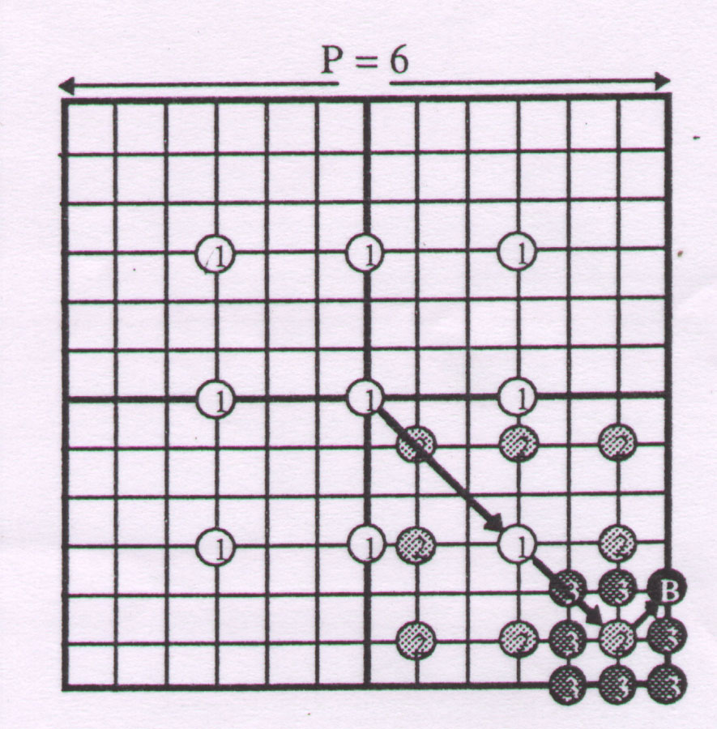

รูปที่ 17
7.1.3 The 2-Dimensional Logarithmic Search Algorithm
เป็น Fast Search Algorithm ที่สมมุติให้ Weight จัดเรียงลำดับค่าในแบบอ่าง เช่นเดียวกับ Three-Step Search Algorithm เพื่อให้สามารถทำการ Search แบบ Fast Search ได้ จุดประสงค์ของ 2-Dimensional Logarithm อย่างหนึ่งคือ เพื่อจะลดจำนวนการใช้ Cost Function การลดจำนวนการใช้ Cost Function นี้จะกระทำได้โดยการแบ่งขั้นตอนต่างๆของการ Search โดยใช้ Three-Step Search Algorithm ออกเป็นขั้นตอนย่อยๆ ซึ่งทำให้ลดจำนวนการใช้ Cost Function ได้ 2 ครั้ง ในแต่ละขั้นตอน
ใน 2-Dimensional Logarithm Search Algorithm นี้จะมีการใช้ค่าเริ่มต้น(Threshold Value )
Threshold Valueนี้สามารถกำหนดให้เป็น 0 ได้ การกำหนด Threshold Value ให้เป็น 0 จะถือว่าไม่กำหนด Threshold Value นั้นคือจะทำการ Search ไปเรื่อยๆจนกระทั้ง Step Size มีค่าเป็น 1 ถ้าไม่เช่นนั้น เราจะกำหนดค่า Threshold Value ให้เป็นค่าหนึ่งๆ แล้วนำ Best Weight ที่ได้ในแต่ละขั้นตอนย่อยๆ ของการ Search ไปเปรียบเทียบกับ Threshold Value นี้ ถ้า Best Weight นั้นมีค่าน้อยกว่า Threshold Value ก็จะหยุดทำการ Search Threshold Value นี้เป็นตัวแปรทางคุณภาพ เราใช้เพื่อกำหนดการจับคู่ระหว่าง Block นั้นดีพอหรือยัง และเมื่อเราพบการจับคู่ที่ดีพอตามคุณภาพที่เรากำหนดแล้ว ก็สามารถหยุดการ Search ได้ แน่นอนว่าเราไม่สามารถรับประกันได้ว่า Weight ที่ได้นั้นเป็นค่าต่ำที่สุดหรือยัง แต่วิธีนี้จะช่วยให้สามารถลดเวลาที่ใช้ลงได้

ขั้นตอนที่ 1
เริ่มต้นโดยการคำนวณ Weight ที่จุดกึ่งกลางของพื้นที่ที่ทำการ Search และWeight นี้จะถูกนำไปเปรียบเทียบค่า Threshold Value ทันที ถ้า Weight นี้น้อยกว่าค่าของ Threshold Value weight นี้จะถูกกำหนดให้เป็น Best Weight และการ Search จะหยุดทันที แต่ถ้าไม่ก็จะทำการ Search ต่อไป
Step Sizeในอัลกอริทึมนี้เท่ากับ 2^{log p} เมื่อ log p เท่ากับค่าส่วนที่เป็นจำนวนเต็มของค่าลอการิทึมของ p แล้ว Location 4 Location ที่จะทำการ Search ต่อไปคือ ตำแหน่งที่ห่างจาก Best Weight ปัจจุบันเป็นระยะทางเท่ากับ Step Size ในแนวตั้งและแนวนอน ถ้าสมมุติให้ Best Weight เป็น (0,0) ดังนั้นจุดที่จะทำการ Search ต่อไปคือ (0 , 2^{log p} ) , (0 , -2^{log p} ) ( 2^{log p} , 0 ) ( -2^{log p} , 0 ) จากนั้นนำค่าที่ต่ำที่สุดใน 4 จุดนี้มาเปรียบเทียบกับค่าต่ำที่สุดที่ได้จากขั้นตอนที่แล้ว ถ้าค่าต่ำสุดจาก 4 จุดนี้น้อยกว่า Best Weight ปัจจุบันก็ให้ Weight นั้นกลายเป็น Best Weight แทนและนำไปเปรียบเทียบกับ Threshold Value ถ้าค่าของ Best Weight ปัจจุบันน้อยกว่า Threshold Value แล้วก็หยุดทำการ Search ได้ ถ้าไม่ก็จะทำการ Search ต่อ

ขั้นตอนที่ 2
สังเกตว่าเรายังไม่ได้พิจารณาจุดในแนวเส้นทแยงมุมในขั้นตอนที่แล้ว อย่างไรก็ตามเราจะพิจารณาเพียง 2 จุดในขั้นตอนนี้ ในขั้นตอนย่อยที่ 2 นี้มีความเป็นไปได้อยู่ 2 กรณีคือ ถ้าค่าต่ำสุดของจุด 4 จุดที่คำนวณในขั้นตอนที่ 1 ไม่ต่ำกว่าจุดกึ่งกลางก็ยังคงให้จุดกึ่งกลางเป็น Best Weight แล้วถือว่าสิ้นสุดขั้นตอนนี้ หรือถ้า Best Weight ปัจจุบันได้มาจากจุดใดจุดหนึ่งจาก 4 จุดที่คำนวณในขั้นตอนที่ 1 เรายังคงให้ Step Size มีค่าเท่าเดิมแล้วพิจารณาจุดในเส้นทแยงมุม 2 จุดจาก 4 จุด ที่เรายังไม่ได้พิจารณาในขั้นตอนที่แล้ว โดยจุด 2 จุดที่เราจะนำมาคำนวณนี้จะเป็นจุดใดก็ขึ้นอยู่กับว่า Best Weight ปัจจุบันคัดเลือกมาจากจุดใด ถ้า Best Weight ปัจจุบันมาจากจุดที่อยู่ใต้จุดกึ่งกลาง เราก็จะพิจารณา 2 จุดที่อยู่ใต้จุดกึ่งกลาง ถ้า Best Weight ปัจจุบันมาจากจุดที่อยู่ทางซ้ายของจุดกึ่งกลาง เราก็จะพิจารณา 2 จุดที่อยู่ทางซ้ายของจุดกึ่งกลาง หลังจากคำนวณจุดทั้ง 2 แล้ว ถ้าจุดที่มีค่าต่ำสุดใน 2จุดนี้มีค่าน้อยกว่า Best Weight ปัจจุบัน ก็จะให้จุดนี้เป็น Best Weight แทน แต่ถ้าไม่มีจุดใดใน 2 จุดนี้มีค่าน้อยกว่า Best Weight ปัจจุบัน เราก็ยังให้ Best Weight เป็นจุดเดิมแล้วเริ่มขั้นตอนใหม่

ขั้นตอนที่ 3 และ 4
ไม่ว่าขั้นตอนที่แล้วจะให้ผลอย่างไร ขั้นตอนนี้เราหารค่าของ Step Size ด้วย 2 เสมอ ซึ่งก็คือ 2^{log p} /2 แล้วให้ Best Weight ปัจจุบันเป็นจุดกึ่งกลาง แล้วทำการ Search เช่นในขั้นตอนที่ 1 และ 2 ต่อไปในรูปที่ 18 ค่าต่ำที่สุดหลังผ่านขั้นตอนที่ 3 เป็น (5,-3) และค่าต่ำที่สุดหลังผ่านขั้นตอนที่ 4 เป็น (5,-5)

ขั้นตอนที่ 5 และ 6
ขนาดของ Step Size จะถูกหาร 2 แล้วทำการ Search ต่อไป โดยจะหยุดเมื่อเจอ Weight ที่มีค่าน้อยกว่าค่าของ Threshold Value หรือ Step Size มีค่าต่ำที่สุด ซึ่งในกรณีของการ Search แบบ Full Pixel ค่าต่ำสุดของ Step Size จะเป็น 1 และในกรณีของการ Search แบบ Half Pixel ค่าต่ำที่สุดจะเป็น 3/2
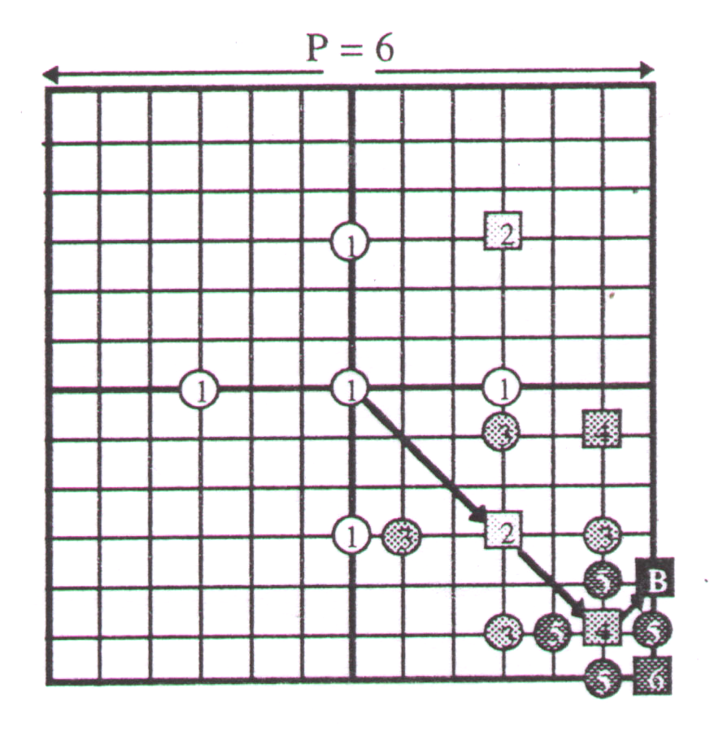
2-D Logarithmic นี้มีค่าความซับซ้อนเท่ากับ O(6 log p) เนื่องจากคำนวณจุด 6 จุดในแต่ละขั้นตอน

รูปที่ 18
7.1.4 Conjugate Direction Search Algorithm
วิธีนี้อาจเรียกได้ว่าเป็น วิธีการ Search แบบ One-At-a-Time ทิศทางของการ Search จะขนานกับแกนใดแกนหนึ่งของแกน Coordinate และตัวแปรแต่ละตัวจะไม่เปลี่ยนแปลงพร้อมกัน นั้นคือ ขณะที่ X เปลี่ยนแปลง Y จะคงที่ และขณะที่ Y เปลี่ยนแปลง X จะคงที่ ตัวแปรใดจะคงที่หรือเปลี่ยนแปลงขึ้นอยู่กับทิศทางของการ Search ในขณะนั้น
ขั้นตอนที่ 1
ค่าของ Cost Function จะเริ่มถูกคำนวณในทิศทางแกน X จนกว่าจะพบค่าต่ำสุด การคำนวณในรูปที่ 19 เป็นดังนี้ : (a) (0,0) , (1,0) และ (-1,0) ; (b) ถ้า (1,0) มีค่าต่ำที่สุด (2,0) ก็จะถูกคำนวณและหาค่า และทำเช่นนี้ในทิศทางนี้ไปเรื่อยๆ ขั้นตอนนี้จะสมบูรณ์เมื่อพบค่าต่ำที่สุดในทิศทางแกน X ในรูปที่ 19 ค่าต่ำสุดคือ(2,0)

ขั้นตอนที่ 2
ทิศทางนี้จะทำการ Search ในทิศทางแกน Y โดยการคำนวณ Cost Function ที่จุด(2,-1) และ (2,1) ค่าต่ำสุดในแกน Y อยู่ที่ (2,2) ดังรูปที่ 19

ขั้นตอนที่ 3
ทิศทางการ Search ในขั้นตอนนี้เป็น Vector ที่เชื่อมระหว่างจุดกำเนิด (0,0) และ Best Weight ที่ได้จากขั้นตอนที่ 2 ซึ่งคือ (2,2) และ Search Location ถัดไปที่จะหาค่าคือ(1,1) และ (3,3) และอื่นๆ ทำต่อไปจนกระทั้งค่าต่ำที่สุดในทิศทางนี้ถูกพบ จากตัวอย่างในรูปที่ 19 ค่าต่ำสุดที่หาได้คือ (4,4) ซึ่งก็คือ Motion Vector ที่เราได้จากการ Search

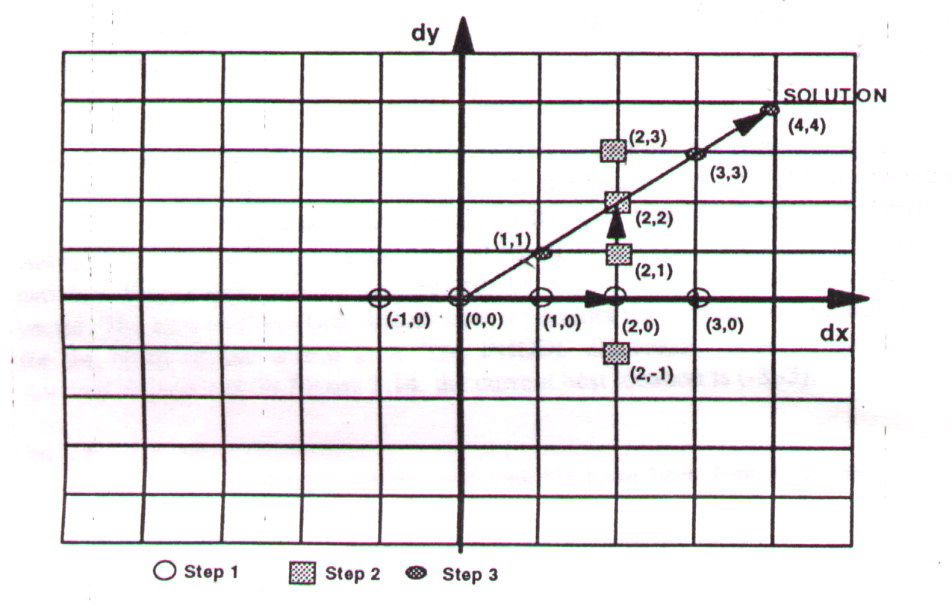

รูปที่ 19
อาจเกิดกรณีที่ Vector ที่ได้จากขั้นตอนที่ 2 และ 3 นั้น ไม่เป็นเส้นทแยงมุมของสี่เหลี่ยมจตุรัส ในกรณีนี้เราจะเลือกจุดตัดที่ใกล้ที่สุดที่อยู่ในทิศทางของ Vector นี้

7.1.5 Parallel Hierarchical One-Dimensional Search algorithm
Parallel Hierarchical One-Dimensional Search (PHODS) algorithm มีข้อดีอย่างหนึ่งคือ ลดจำนวนจุดที่พิจารณาในขั้นตอนการ Search แต่ละขั้นตอนลง แต่อัลกอริทึมนี้ประสิทธิภาพขึ้นอยู่กับทฤษฏีการเรียงลำดับข้อมูลเป็นรูปอ่งมาก ยิ่งข้อมูลมีการจัดเรียงลำดับเป็นรูปอ่างที่สมบูรณ์น้อย PHODS Algorithm ก็ยิ่งให้ผลที่ถูกต้องน้อยลง

ขั้นตอนที่ 1
เริ่มต้นโดยการคำนวณ Weight ที่จุดกึ่งกลางของพื้นที่ที่ทำการ Search แล้วกำหนดให้ Weight นี้เป็น Best Weight Step Size เริ่มต้นกำหนดให้มีค่าเท่ากับ Search Rang Parameter หารด้วย 2 : p/2 สมมุตให้ขณะนี้จุดกึ่งกลางพื้นที่ที่ทำการ Search เป็น (0,0) จุดที่จะพิจารณาต่อไปคือ (0,p/2) , (0,-p/2) นั้นคือ จุดที่อยู่เหนือกว่าและต่ำกว่าจุดกึ่งกลางในแนวแกน Y เป็นระยะทางเท่ากับ Step Size และจุด (p/2,0) , (-p/2,0) ซึ่งเป็นจุดที่อยู่ทางด้านซ้ายและขวาของจุดกึ่งกลางในแนวแกน X เป็นระยะทาง p/2 จากนั้นใช้ Cost Function คำนวณ Weight ที่แต่ละจุด
แล้วเปรียบเทียบ Weight ในแต่ละแกน ผลคือเราจะได้ Cost Function 2จุดคือ Best Weight ของแนวแกนนอน(แกน X) และ Best Weight ของแนวตั้ง(แกน Y) นั้นคือเราจะได้เวกเตอร์ 1 มิติ 2 เวกเตอร์ โดยผลรวมของ 2 เวกเตอร์นี้คือ Best Motion Vector ปัจจุบันของ Block ในพื้นที่ที่ทำการ Search ในรูปที่ 20 Best Location ปัจจุบันก็คือ(-3,-3)

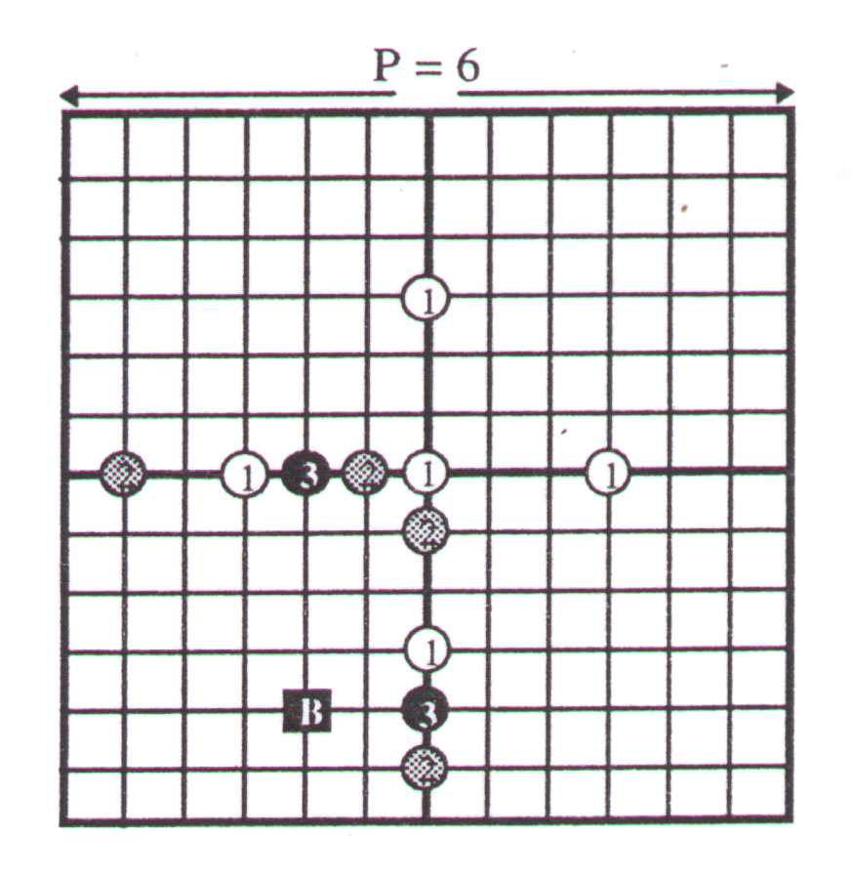
รูปที่ 20

ขั้นตอนที่ 2
จากนั้นหาร Step Size ด้วย 2 ดังนั้น Step Size ในขณะนี้เท่ากับ p/2² และจุด 4 จุดที่จะทำการคำนวณด้วย Cost Function ต่อไปกำหนดดังนี้ : จุด 2จุดที่อยู่เหนือและใต้ Best Weight ปัจจุบันของแกน Y เป็นระยะเท่ากับ Step Size และจุด 2 จุดที่อยู่ทางซ้ายและขวาของ Best Weight ปัจจุบันในแนวแกน X เป็นระยะทางเท่ากับ Step Size จากการเปรียบเทียบ Weight ทั้ง 3 ที่อยู่บนแกน Y แล้วกำหนดให้เป็น Best Weight ของแกน Y และเลือก Best Weight จาก Weight 3 Weight บนแกน X
ขั้นตอนที่ 3
กระบวนการในขั้นตอนที่ 2 นั้นจะถูกกระทำต่อไปเรื่อยๆ จนกระทั้ง Step Size มีค่าต่ำที่สุด เมื่อกระบวนการสิ้นสุดลงเราจะได้ Best 1-Dimensional Vector 2 Vector รวมเวกเตอร์ทั้ง2 เข้าด้วยกันก็จะได้ Motion Vector 2 มิติ ในรูปที่20 Motion Vectorที่ได้คือ (-2,-4)
เนื่องจากจุด 4 จุดถูกคำนวณใน 1 ขั้นตอน ดังนั้นความซับซ้อนของอัลกอริทึมนี้จึงเป็น O(4log p)

7.1.6 The Hierarchical Motion Estimation Search Algorithm
วิธีนี้ใช้กลวิธี 2 วิธีในการคำนวณ Cost Function : ( ก ) การลดจำนวนของ Search Location และ ( ข ) การลดจำนวน Pixel
หลักการของอัลกอริทึมนี้ก็คือ การสร้างเฟรมที่มีความละเอียดต่ำหลายๆแบบจากเฟรมของภาพที่เรา ต้องการจะบีบอัด ดังแสดงในรูปที่21 สมมุติว่าขนาดของ Macroblock ของเฟรมดั้งเดิม(ระดับ 0 ) เป็น 16x16 และมี Search Range Parameter เป็น p=8 แล้วขนาดของ Macroblock ที่เป็นระดับ 1 เป็น 8x8 และที่ระดับ 2 เป็น 4x4 Search Parameter เป็น p=4 ที่ระดับ 1 และเป็น p=2 ที่ระดับ 2 การสร้างภาพที่มีความละเอียดต่ำนี้ทำได้โดยนำภาพที่ต้องการจะบีบอัดไปผ่านวงจรกรองความถี่ต่ำผ่าน (Low-Pass Filter) เพื่อลดความละเอียดของภาพและผ่านการ Downsample เพื่อลดขนาดของภาพ

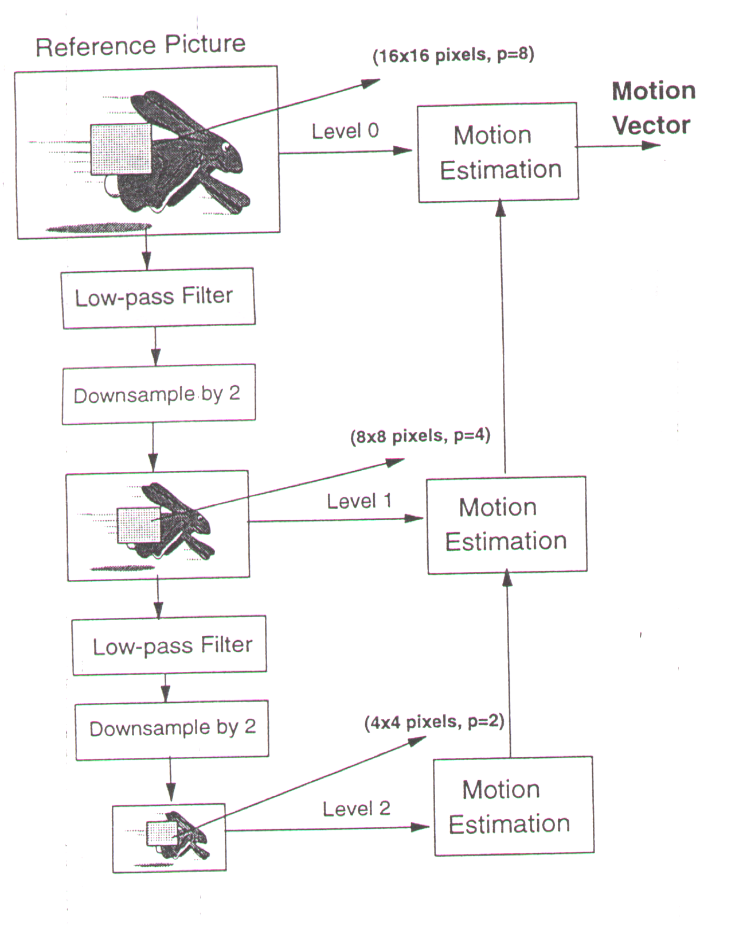

รูปที่ 21

ขั้นตอนที่ 1
หลังจากสร้างภาพที่มีความละเอียดต่ำหลายๆระดับจากภาพต้นแบบแล้ว การ Search จะเริ่มต้นที่ระดับต่ำสุด จากตัวอย่างในรูปที่ 21 คือ ระดับ 2 ที่ระดับนี้เราสามารถใช้อัลกอริทึมใดก็ได้ที่ได้กล่าวมา Search Macroblock ขนาด 4x4 ที่มี p=2 เนื่องจาก Macroblock มีขนาดเล็ก แม้กระทั้ง Exhaustive Algorithm ก็สามารถนำมาใช้ได้ สมมุติว่า Motion Vector ที่ได้ในขั้นตอนนี้เป็น ( X₂=1,Y₂=1)

ขั้นตอนที่ 2
การ Search กระทำต่อไปที่ระดับที่ 1 ที่ Macroblock มีขนาด 8x8โดยจุดกึ่งกลางเป็น 2X₂ = 2 และ 2Y₂ = 2 พื้นที่ที่จะเลือกทำการ Search คือ [-1,1] Pixel รอบๆจุดกึ่งกลาง สมมุติว่า Cost Function ที่ได้อยู่ที่ X₁ = 1และ
Y₁ = 3 (รูปที่ 21)

ขั้นตอนที่ 3
ในขั้นตอนสุดท้าย การค้นหาเข้าสู่ระดับ 0 บน Macroblock ขนาด 16x16 ซึ่งมีจุดกึ่งกลางเป็น 2X₁ = 2 และ 2Y₁ = 6 อีกครั้งหนึ่ง เราจะทำการค้นหาในบริเวณ [1,-1] รอบๆจุดกึ่งกลาง จุดที่ให้ค่า Cost Function ที่น้อยที่สุดจากการค้นหานี้จะเป็น Motion Vector สุดท้าย ในรูปที่ 21 Motion Vector ที่ได้คือ X=3 และ Y=5
อัลกอริทึมการค้นหาแบบ Hierarchical นี้ ช่วยลดความซับซ้อนของ Motion Estimation ลงอย่างมาก ความซับซ้อนของอัลกอริทึมการค้นหาแบบ Hierarchical นี้น้อยกว่าแบบ Exhaustive ถึง 50 เท่า แต่ข้อเสียที่ชัดเจนของอัลกอริทึมนี้ก็คือ ความต้องการพื้นที่จัดเก็บที่เพิ่มขึ้นเนื่องจากต้องจัดเก็บเฟรมที่มีความละเอียดแตกต่างกันหลายๆเฟรม
สรุป
การบีบอัดข้อมูลประเภทภาพนิ่งและภาพเคลื่อนไหวสามารถกระทำได้หลายๆวิธี ซึ่งแต่ละวิธีมีลักษณะแตกต่างกันแล้วแต่เทคนิคที่ใช้ เทคนิคที่ใช้ในการบีบอัดมีทั้ง JPEG , MPEG , M-JPEG , Wavelet-based Compression , XYZ Compression , Fractal Image Compression และ H.261/H.263 Compression JPEGซึ่งเป็นมาตรฐานของการบีบอัดภาพนิ่งแต่ JPEG ยังมีข้อจำกัดในด้านความสามารถในการบีบอัดภาพซึ่งมีขนาดของข้อมูลที่มีขนาดใหญ่ได้ MPEG จึงถูกกำหนดขึ้นมาเพื่อแก้ปัญหาข้อจำกัดของ JPEG MPEG มีหลายอัลกอริทึมแต่ที่น่าสนใจคือ Motion Estimation ซึ่งเป็นขบวนการที่ใช้ประโยชน์จากความสัมพันธ์ของเฟรมแต่ละเฟรม และเราจะกล่าวถึง การแสดงสีในระบบต่างๆ เช่น CIE Standard และ YUV Color Space นอกจากนั้นยังกล่าวถึง เทคนิคการบีบอัดซึ่งมีดังนี้
- Color Subsampling ซึ่งเป็นพื้นฐานที่ใช้เป็นมาตราฐานหลักของการกระจายภาพโทรทัศน์ 3 มาตรฐาน คือ NTSC , PAL , SECAM
- Lumar Subsampling
- Run Length Encode ซึ่งใช้กับการบีบอัดภาพกราฟฟิก

เอกสารอ้างอิง
1. Realtime Video Compression
ผู้เเต่ง : Raymond Westwater และ Borko Furht
สำนักพิมพ์ : Kluwer Academic Publishers
2. Practical Digital Video with Programming Examples in C
ผู้แต่ง : Phillip E. Mattison
สำนักพิมพ์ : New York : John Wiley , c1994
3. Motion Estimation Algorithms for VIDEO Compression
ผู้แต่ง : Raymond Westwater , Joshua Greenberg และ Borko Furht

